Likestilling for alle
Styrket innsats for inkludering av personer med nedsatt funksjonsevne i utviklingspolitikken (2022–2025)

Forord
Om lag 15 prosent av verdens befolkning lever med nedsatt funksjonsevne. I mange land er personer med nedsatt funksjonsevne blant de mest marginaliserte. De er fattigere og har dårligere tilgang til helsetjenester, utdanning og arbeidsmarkedet enn resten av befolkningen. Pandemien har forsterket denne diskrimineringen.
Vi må gjøre mye mer for å fremme likestilling og bekjempe ulikhet, slik at personer med nedsatt funksjonsevne kan delta i samfunnet på lik linje med alle andre, på egne premisser.
Med bærekraftsmålene og 2030-agendaen har verden forpliktet seg til at ingen skal utelates. Skal vi nå bærekraftsmålene må marginaliserte grupper inkluderes i samfunnet. Dette ansvaret ligger i første rekke på nasjonale myndigheter, men det er behov for et mer inkluderende internasjonalt utviklingssamarbeid.
Denne strategien er Norges første helhetlige strategi for inkludering av personer med nedsatt funksjonsevne i utviklingspolitikken. Strategien gir retning for arbeidet vårt i årene fremover. Regjeringen vil være en pådriver for inkludering i det internasjonale utviklingssamarbeidet.
Det norske utviklingssamarbeidet skal bidra til gjennomføring av FN-konvensjonen om rettighetene til personer med nedsatt funksjonsevne. Vi ønsker å fjerne barrierer som hindrer personer med nedsatt funksjonsevne fra deltakelse og likestilling. Da må utviklingssamarbeidet være rettighetsbasert. Målet med strategien er at utviklingssamarbeidet skal bidra til å oppfylle rettighetene til, og likestilling for, personer med nedsatt funksjonsevne.
Utviklingssamarbeidet skal bidra til systemendringer. Med denne strategien vil vi integrere arbeidet med personer med nedsatt funksjonsevne i utviklingsarbeidet – både generelt og på ulike tematiske områder som utdanning, helse, arbeidsliv og klimatilpasning.
Endring kommer nedenfra. Det betyr at vi må støtte dem som jobber for holdningsendringer og dem som gir tjenester i lokalsamfunnet. Medvirkning fra personer med nedsatt funksjonsevne og deres egne organisasjoner lokalt og nasjonalt er veldig viktig. Det er de som selv lever med utfordringene som vet hvordan vi kan skape endring og utvikling lokalt.
Organisasjonene av personer med nedsatt funksjonsevne og andre sivilsamfunnsorganisasjoner har gitt verdifulle innspill til denne strategien. Vi ser frem til å fortsette dette samarbeidet når vi nå skal sette strategien ut i livet.
Anne Beathe K. Tvinnereim
Utviklingsminister
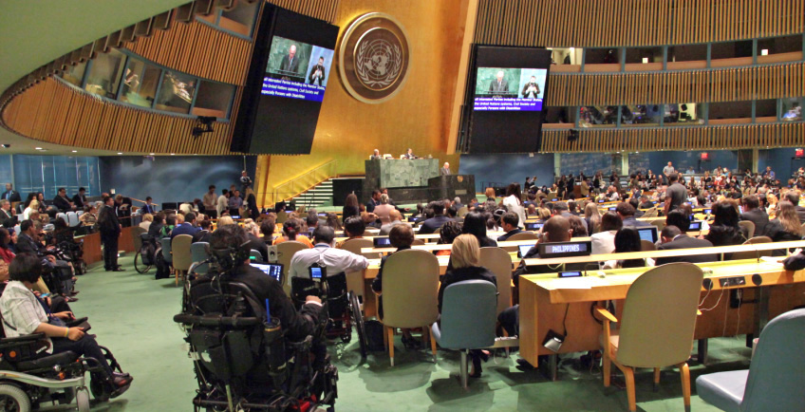
Statspartsmøte for FN-konvensjonen om rettighetene til mennesker med nedsatt funksjonsevne. Foto: Inclusion International

Sammendrag
Denne strategien gir grunnlaget for framtidig arbeid med inkludering av rettighetene til personer med nedsatt funksjonsevne i det norske utviklingssamarbeidet. Norsk innsats for inkludering av personer med nedsatt funksjonsevne har to hovedmål: i) å bidra til oppfyllelse av FN-konvensjonen om rettighetene til personer med nedsatt funksjonsevne; og ii) å være en global pådriver for å støtte ambisjonen i 2030-agendaen om at ingen skal utelates i utviklingssamarbeidet. Dette er innsats for fremme av likestilling og utjevning av forskjeller.
Mennesker med nedsatt funksjonsevne er mennesker med langvarig fysisk, mental, intellektuell eller sensorisk funksjonsnedsettelse som i møte med ulike typer barrierer hindres i å delta fullt ut i samfunnet på lik linje med andre. Om lag 15 prosent av verdens befolkning, eller 1,2 milliarder mennesker, har nedsatt funksjonsevne. I lav- og mellominntektsland havner mennesker med nedsatt funksjonsevne og deres familier nederst på nesten alle sosioøkonomiske utviklingsparametere. Pandemien har forverret denne situasjonen.
Med en klar menneskerettighetsbasert tilnærming i utviklingssamarbeidet legges det til rette for at rettighetshavere skal kunne kreve sine rettigheter og at plikthavere skal oppfylle disse. Dette er endringsmekanismen for en gradvis oppfyllelse av rettighetene til personer med nedsatt funksjonsevne. I praksis betyr det blant annet å identifisere og rette opp strukturelle ulikheter og diskriminerende politikk, lovgivning og praksis, som resulterer i at grupper av mennesker blir utelatt fra samfunnsutviklingen. For å lykkes må det fokuseres parallelt på systemendring og på endringer på lokalt nivå.
Utviklingssamarbeidet skal ha en to-sportilnærming hvor integrering av rettighetene til personer med nedsatt funksjonsevne (mainstreaming) kombineres med målrettede tiltak (targeted). Integrering av rettighetene til personer med nedsatt funksjonsevne som et tverrgående hensyn i politikkutforming, planer og programmer i utviklingssamarbeidet er viktig for at personer med funksjonsnedsettelse skal kunne ta del i utviklingen på linje med alle andre i samfunnet.
Dette er i tråd med føringene i det norske utviklingssamarbeidet der menneskerettigheter er et av fire tverrgående hensyn.
Tre strategiske innsatsområder er viktige for et mer inkluderende utviklingssamarbeid. Disse er holdningsendringer, ansvarliggjøring, og medvirkning. Holdningsendringer er nødvendig for å motvirke stigma og uvitenhet som bidrar til ekskludering. Ansvarliggjøring handler her om å synliggjøre utfordringer og behov, identifisere nødvendig handling, og følge hva som gjøres av hvem. Her vil blant annet arbeid med data og statistikk, samt rapportering og sporing være sentralt. Medvirkning og deltakelse av personer med nedsatt funksjonsevne og deres organisasjoner er avgjørende for å sikre god og relevant politikkutforming og inkluderende innsats som svarer på utfordringer som målgruppene møter.
Sivilsamfunnsorganisasjoner har ofte sterk kontekstkunnskap, pådriverkapasitet og tilgang til nasjonale dialogplattformer. Organisasjoner av personer med nedsatt funksjonsevne har i tillegg en unik rolle som representanter for målgruppen. Disse organisasjonene er sentrale partnere i arbeidet for inkluderende utviklingssamarbeid lokalt, nasjonalt og globalt. Multilaterale aktører, og spesielt FN-systemet er også viktige partnere for Norge i dette arbeidet.
Strategien løfter frem utvalgte tematiske fokusområder for regjeringen, og viser hvordan inkludering kan ivaretas på disse områdene. Områdene er valgt på bakgrunn av betydning for målgruppene og er i samsvar med prioriteringer for regjeringens videre utviklingsinnsats og samarbeid.
Disse tematiske områdene er politisk deltagelse, klimaendringer og inkluderende klimatilpasning, sosial beskyttelse, inkluderende arbeidsliv, utdanning, og helse. I strategien fremgår det hvordan det vil jobbes for å styrke integrering på disse områdene, og det vises til utvalgte målrettede innsatser. I tillegg fremheves kjønnsperspektivet og innovasjon som viktige tverrgående hensyn i all inkluderingsinnsats på dette likestillingsområdet.
Regjeringen vil:
- bidra til arbeid med holdningsendringer og rette oppmerksomhet mot flerdimensjonal diskriminering, inkludert diskriminering av kvinner med nedsatt funksjonsevne
- bidra til oppnåelsen av bærekraftsdelmål 17.8 gjennom å jobbe for at data og statistikk i utviklingssamarbeidet er nedbrytbar etter funksjonsevne og kjønn
- arbeide med partnere og OECD/DAC for at flere aktører skal rapportere på markøren for inkludering av personer med nedsatt funksjonsevne, og for økt rapportering på, og sporbarhet av, innsats for inkludering av personer med nedsatt funksjonsevne
- arbeide med partnere for økt medvirkning og involvering av personer med nedsatt funksjonsevne og deres organisasjoner i relevant utviklingssamarbeid
- fortsette å støtte organisasjonene av personer med nedsatt funksjonsevne for å gi disse mulighet til å fylle sin rolle som endringsagenter og kanal for at personer med nedsatt funksjonsevne skal kunne kreve sine rettigheter
- støtte lokalt forankret innsats på tvers av sektorer for å sikre lokalsamfunnsbasert inkludering (community based inclusion)
- støtte norske sivilsamfunnsorganisasjoners innsats for å ivareta inkludering av personer med nedsatt funksjonsevne i deres utviklingssamarbeid og oppfordre dem til å sikre universell utforming i sin virksomhet
- fortsette å støtte samarbeid mellom organisasjonene av personer med nedsatt funksjonsevne og sivilsamfunnsorganisasjoner for gjensidig erfaringsutveksling og læring
- fortsette å være en viktig støttespiller for rettighetene til personer med nedsatt funksjonsevne gjennom det normative og det strategiske arbeidet i FN-systemet, inkludert gjennom støtte til implementering av FNs strategi for inkludering av personer med nedsatt funksjonsevne (UNDIS) og gjennom å styrke dialogen med FN-organisasjoner som OHCHR, UNDP, UN Women og Unicef
- styrke dialogen med Verdensbanken om inkludering og bidra til implementering av bankens inkluderingsrammeverk, blant annet gjennom styrearbeid og programsamarbeid, samt oppfølging av bankens iverksetting av forpliktelser fra IDA 19 og 20 om inkludering av personer med nedsatt funksjonsevne
- arbeide for at rettighetene og behovene til personer med nedsatt funksjonsevne inkluderes i katastrofeforebygging og klimatilpasning, med medvirkning fra deres organisasjoner
- bidra til at innsatsen for sosiale sikkerhetsnett har en inkluderende tilnærming
- arbeide for at norsk innretning av støtte til skolemat og tiltak for matsikkerhet og ernæring har en inkluderende tilnærming
- bidra til at personer med nedsatt funksjonsevnes deltakelse i arbeidslivet øker og jobbe for at innsats for anstendig arbeid inkluderer personer med nedsatt funksjonsevne
- bidra til inkluderende utdanning gjennom sivilsamfunnspartnere og gjennom styrearbeid, giverdialog og programsamarbeid med multilaterale samarbeidspartnere som Unicef, UNESCO og Det globale partnerskapet for utdanning
- støtte inkluderende utdanning i krise- og konfliktsituasjoner gjennom Education Cannot Wait og andre aktører
- fremme inkludering av personer med nedsatt funksjonsevne i yrkesutdanning og høyere utdanning
- fremme utvikling av universelt tilpasset læringsmateriell, herunder digitale løsninger
- bidra til at personer med nedsatt funksjonsevne har lik tilgang på helse-, omsorgs- og velferdstjenester, inkludert seksuelle og reproduktive helsetjenester
- arbeide opp mot WHO og andre internasjonale organisasjoner for å bidra til å styrke det systemiske og det normative arbeidet relatert til rettighetene til personer med nedsatt funksjonsevne innen helsesektoren, inkludert oppfølging av WHOs resolusjon «The highest attainable standard of health for persons with disabilities»
- bidra til å styrke kompetansen til helsepersonell for å motvirke diskriminering og holdningsskapte barrierer, og slik at de kan møte behovene til personer med nedsatt funksjonsevne
- støtte tiltak for å øke tilgang til seksuell og reproduktive helsetjenester og seksualitetsunderving for kvinner og jenter med nedsatt funksjonsevne

Innledning
Denne strategien gir grunnlaget for framtidig arbeid med inkludering av rettighetene til personer med nedsatt funksjonsevne i det norske utviklingssamarbeidet.
I følge tall fra FN, er personer med funksjonsnedsettelse fattigere, har mindre tilgang til helsetjenester, utdanning og arbeidsmarkedet, og opplever høyere grad av ekskludering fra politisk deltakelse og annet samfunnsliv enn andre. I lav- og mellominntektsland er det på individ- og familienivå påvist en klar kobling mellom nedsatt funksjonsevne og fattigdom.1 Pandemien og ulike typer responstiltak fra myndigheter har ytterligere forverret situasjonen for personer med nedsatt funksjonsevne i mange land.
Et mål for regjeringens utviklingsinnsats er å bidra til å bekjempe ulikhet og fremme likestilling. Respekt for alle menneskers grunnleggende rettigheter ligger til grunn for Norges internasjonale engasjement. Likestilling av personer med nedsatt funksjonsevne dreier seg om oppfyllelse av deres menneskerettigheter i tråd med FN-konvensjonen om rettighetene til mennesker med nedsatt funksjonsevne (CRPD) fra 2006. Det dreier seg om inkludering, og det dreier seg om deltakelse og medvirkning på ulike samfunnsområder. Reell deltakelse forutsetter tilrettelegging og at samfunnsmessige og strukturelle barrierer som hindrer deltakelse fjernes, samtidig som det jobbes med holdningsendringer for å bekjempe diskriminering. Å få til dette, vil kreve politiske, juridiske, sosiale og fysiske endringer.
Liv leves lokalt. Det betyr at vi må bidra til innsats på bakken for å skape resultater og endring der. Gjennom våre partnere vil vi støtte dem som jobber for holdningsendringer og tilgang til tjenester i lokalsamfunn.
Likestilte samfunn er mer bærekraftige og robuste i møte med kriser og større utfordringer.2 Å få til meningsfull inkludering har en klar økonomisk og sosial gevinst, ikke kun for dem som risikerer å bli utelatt, men for hele samfunnet. Et mer inkluderende utviklingssamarbeid, inkludert innsats i krise og konflikt, er en forutsetning for å gjennomføre 2030-agendaen: For å kunne nå bærekraftsmålene og for å kunne gjenoppbygge samfunnet etter pandemien og forberede oss på kommende kriser, må vi sikre at ingen utelates i samfunnsutviklingen.
Norge støtter internasjonal innsats som bidrar til å styrke rettighetene til personer med nedsatt funksjonsevne og deres deltakelse på flere felt, som for eksempel humanitær innsats og annen innsats innenfor fredkonflikt kontinuumet.
Denne strategien omhandler norsk utviklingssamarbeid og utgjør også de norske utviklingspolitiske forpliktelsene til Global Disability Summit (GDS). I tråd med CRPD og prinsippet i 2030-agendaen om at ingen skal utelates, er målet for toppmøtet å fremme likestilling og menneskerettighetene til personer med nedsatt funksjonsevne. Dette vil kreve inkludering og reell medvirkning. Denne strategien beskriver hvordan Norge skal arbeide for å nå disse målene i utviklingssamarbeidet.
Del 1. Kontekst og føringer
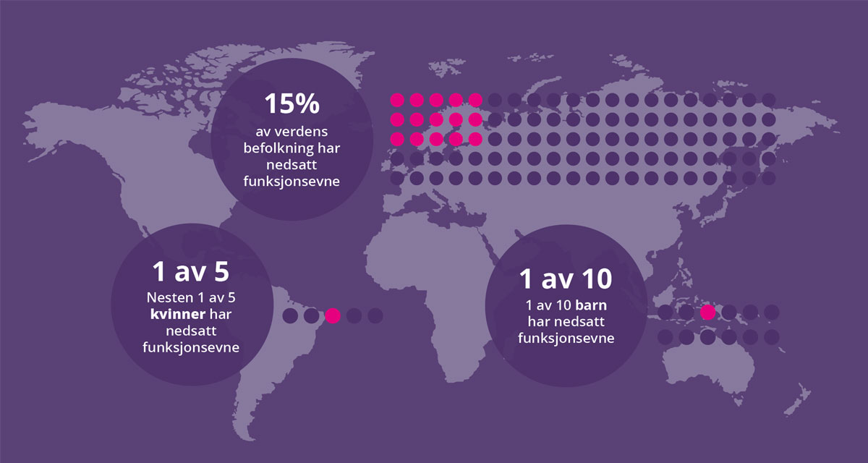

Begrepsavklaring
Mennesker med funksjonsnedsettelse utgjør en svært heterogen og sammensatt gruppe av enkeltindivider med ulike utfordringer og behov. I FN-konvensjonen om rettighetene til mennesker med nedsatt funksjonsevne (CRPD) beskrives nedsatt funksjonsevne blant annet som langvarig fysisk, mental, intellektuell eller sensorisk funksjonsnedsettelse som i møte med ulike typer barrierer, kan hindre mennesker i å delta fullt ut i samfunnet på lik linje med andre.3 Funksjonsnedsettelse viser til tap av, skade på, eller avvik i en kroppsdel eller i en av kroppens psykologiske, fysiologiske eller biologiske funksjoner. Det er i møtet mellom funksjonsnedsettelse og barrierer i samfunnet at nedsatt funksjonsevne oppstår.4
Tidligere bruk av begrepet «nedsatt funksjonsevne» var basert på en medisinsk forståelse av funksjonsnedsettelse relatert til enkeltindividers fysiske utfordringer. I den relasjonelle modellen, som konvensjonen legger til grunn, vektlegges derimot samspillet mellom individuelle kroppslige faktorer og samfunnets innretning.
Hvorvidt en person med en gitt funksjonsnedsettelse opplever nedsatt funksjonsevne i møte med samfunnet, avhenger blant annet av tilrettelegging og inkluderingstiltak. Eksempelvis vil en person med en visuell funksjonsnedsettelse kunne oppleve sterkt nedsatt funksjonsevne i møte med samfunn uten universell utforming og tilpassede hjelpemidler. Der samfunnet derimot lykkes godt med tilrettelegging og inkludering, vil samme person kunne oppleve å ikke ha nedsatt funksjonsevne.
Selv om samfunnsmessige barrierer og stigma er utløsende for nedsatt funksjonsevne, er individuell funksjon fortsatt en bestanddel av definisjonen. Personer med funksjonsnedsettelse kan ha helseplager som krever kyndig medisinsk behandling og rehabilitering.
Det relasjonelle perspektivet har betydning for hvordan vi forstår hva nedsatt funksjonsevne er, men også for hvordan funksjonsevne bør adresseres, inkludert i utviklingssamarbeidet.

Situasjonsbeskrivelse
Om lag 15 prosent av verdens befolkning har nedsatt funksjonsevne.5 Det utgjør om lag 1,2 milliard mennesker. Globalt er det 240 millioner barn som har nedsatt funksjonsevne. Omtrent 18 prosent av personer i lavinntektsland har nedsatt funksjonsevne sammenlignet med om lag 12 prosent i høyinntektsland.7 I lav- og mellominntektsland havner mennesker med nedsatt funksjonsevne og deres familier nederst på nesten alle sosioøkonomiske utviklingsparametere.8 Dermed utgjør personer med nedsatt funksjonsevne en av de mest sårbare og marginaliserte gruppene i verden.
Konsekvensene av covid-19 pandemien har ytterligere forverret situasjonen.9 Pandemien har avdekket alvorlige systemiske mangler som har gjort allerede sårbare samfunn og mennesker enda mer sårbare. Men også myndigheters respons på pandemien har flere steder bidratt til en forverring av forholdene for personer med funksjonsnedsettelse, da responstiltak ikke har vært inkluderende utformet.10 Mennesker med nedsatt funksjonsevne er også forholdsmessig mer utsatte for sosial isolasjon 11 12 og har høyere risiko for å bli utsatt for vold.13
Personer med nedsatt funksjonsevne er blant de mest sårbare i krise- og konfliktsituasjoner. Mer enn halvparten av alle mennesker med nedsatt funksjonsevne bor i land som er rammet av konflikter og naturkatastrofer, og de er uforholdsmessig hardere rammet enn andre i slike situasjoner. I kriser og konflikt er dødsraten to til fire ganger høyere for personer med funksjonsnedsettelse enn for befolkningen for øvrig.14 Barn med funksjonsnedsettelse har i slike situasjoner større risiko for å bli utsatt for misbruk og forsømmelse enn andre barn, og kvinner med funksjonsnedsettelse har økt risiko for å bli utsatt for seksualisert vold.15
Utbredelsen av langvarige konflikter fører ofte til en kollaps i viktige systemer og tjenester, og derved skapes det nye barrierer på toppen av de allerede eksisterende. Personer med nedsatt funksjonsevne som bor i eller forsøker å flykte fra konfliktområder, står overfor mange trusler mot deres fysiske og psykiske helse, noe som ytterligere forverrer eksisterende funksjonsnedsettelse eller fører til nye. Med konflikt øker også utbredelsen av funksjonsnedsettelse i befolkningen.
Forskning tyder på at det er et gjensidig forhold mellom funksjonsnedsettelse og fattigdom.16 Fattigdom øker risikoen for å få en funksjonsnedsettelse som følge av underernæring, mangelfulle helsetjenester og farlige levekår.17 Graden av funksjonsevne for personer med ellers like forutsetninger, vil kunne oppleves svært ulikt avhengig av hvilke levekår de har, og hvilke barrierer de møter. Funksjonsnedsettelse kan øke risikoen for å bli fattig på grunn av en rekke økonomiske og sosiale barrierer som hindrer personer med nedsatt funksjonsevne fra full deltakelse i samfunnet. Barrierer er ofte knyttet til begrenset tilgang til utdanning og sysselsetting, sosial ekskludering og mangel på sosiale sikkerhetsnett.
Mennesker med funksjonsnedsettelse utgjør en svært heterogen og sammensatt gruppe der enkeltindivider møter ulike barrierer. Kjønn, kjønnsidentitet, seksuell orientering, type funksjonsnedsettelse, livssituasjon, alder, etnisitet, religion, livssyn eller bosted kan bidra til ulike former for diskriminering. Kvinner og jenter, personer som bryter med normer for kjønn og seksualitet, barn og ungdom, eldre og urfolk med nedsatt funksjonsevne kan møte en rekke sammensatte, strukturelle og institusjonelle barrierer og oppleve ulike typer diskriminering.
Kvinner og jenter påvirkes uforholdsmessige negativt av funksjonsnedsettelse. Om lag 19 prosent av alle kvinner i verden har en form for funksjonsnedsettelse, sammenlignet med 12 prosent av alle menn.18 Data på tvers av ulike indikatorer som helse, seksuell og reproduktiv helse, vann og sanitær og kjønnsbasert vold, viser at kvinner og jenter med nedsatt funksjonsevne er ekstra utsatt for marginalisering og møter flere barrierer enn menn. I mange samfunn sameksisterer myter om funksjonsnedsettelse, kjønn og seksualitet, noe som fører til diskriminering og andre menneskerettighetsbrudd, inkludert seksualisert og kjønnsbasert vold.19 Unge kvinner med nedsatt funksjonsevne er 10 ganger så utsatt for kjønnsbasert vold som andre kvinner, og jenter med intellektuelle utfordringer er spesielt utsatt.20 Unge kvinner med nedsatt funksjonsevne nektes i større grad retten til å ta egne valg om sin reproduktive og seksuelle helse.
Kvinner og jenter med funksjonsnedsettelse er i større grad utsatt for alvorlig og flerdimensjonal fattigdom. I FNs flaggskipsrapport fremgår det at kvinner og jenter med funksjonsnedsettelse på flere områder er mer marginaliserte enn gutter og menn i samme situasjon. For eksempel er det tre ganger mer sannsynlig at kvinner med funksjonsnedsettelse er analfabeter enn at menn med funksjonsnedsettelse er det.21 Rapporter har også vist at covid-19 politikk har hatt spesielt negative konsekvenser for kvinner og jenter med nedsatt funksjonsevne.22

Mål og føringer for inkludering i utviklingssamarbeidet

To overordnede mål for norsk innsats:
- Norge vil gjennom sin utviklingspolitikk bidra til implementering av FN-konvensjonen om rettighetene til mennesker med nedsatt funksjonsevne (CRPD) og konvensjonens artikkel 32 om internasjonalt samarbeid for å støtte nasjonale bestrebelser for å innfri rettighetene til personer med nedsatt funksjonsevne.
- Norge vil, i tråd med 2030-agendaen, være en global pådriver for at ingen skal utelates i utviklingssamarbeidet. For å bidra til varige endringer skal innsatsen for å nå bærekraftsmålene være inkluderende og rettighetsbasert.
Disse målene inngår i regjeringens arbeid for at utviklingsinnsatsen skal bidra til å oppnå likestilling for alle grupper. I norskstøttet internasjonal innsats, vil inkludering av personer med nedsatt funksjonsevne være et viktig bidrag til likestilling og redusert ulikhet.
Verdenssamfunnet har i dag internasjonalt rammeverk, retningslinjer og verktøy for å fremme inkludering av personer med nedsatt funksjonsevne, både i utviklingssamarbeidet og i annet internasjonalt samarbeid. CRPD, inkludert årlige statspartsmøter og høringer i FNs CRPD-komité, har bidratt til økt oppmerksomhet om rettighetene til personer med nedsatt funksjonsevne. Bærekraftsmålene og prinsippet om at ingen skal utelates har gitt myndigheter og utviklingsaktører ytterligere grunnlag for å styrke arbeidet med inkludering for å fremme likestilling. Det er også økt fokus på inkludering av personer med nedsatt funksjonsevne i krise og konfliktsituasjoner, og det er utarbeidet internasjonale retningslinjer for inkludering i humanitær innsats. I tillegg har mange nye organisasjoner og nettverk engasjert seg i inkluderingsarbeidet det siste ti-året.
Likevel er det for liten fremgang globalt med å realisere full inkludering av personer med nedsatt funksjonsevne i samfunnet. Blant annet har personer med nedsatt funksjonsevne i stor grad vært usynlige i internasjonal freds- og konfliktrelatert innsats.23 Selv om det i gjenoppbyggingen etter covid-19 vektlegges at innsatsen skal være inkluderende (building back better and more inclusive), så viser studier at personer med nedsatt funksjonsevne ofte ikke blir inkluderte i utformingen og gjennomføringen av gjenoppbyggingstiltak.24

Internasjonalt rammeverk og forpliktelser

FN-konvensjonen om rettighetene til mennesker med nedsatt funksjonsevne (CRPD)
Konvensjonen ble vedtatt i 2006, og ratifisert av Norge i 2013. I 2022 er det 184 statsparter til konvensjonen.25 Det betyr at verdenssamfunnet har en felles ramme å arbeide innenfor, med felles forpliktelser. Konvensjonen ble utviklet fordi andre menneskerettighetsinstrumenter ikke i tilstrekkelig grad har kunnet sikre ivaretakelse av denne målgruppens menneskerettigheter. CRPD representerer et veiskille i forståelsen av funksjonsnedsettelse da konvensjonen legger til grunn en relasjonell forståelse av begrepet, og fordi den har en klar menneskerettighetstilnærming. Den fastslår og utdyper hvordan menneskerettighetene til personer med nedsatt funksjonsevne skal respekteres, beskyttes og oppfylles. Konvensjonen fornyer de grunnleggende menneskerettighetsprinsippene som likestilling, ikke-diskriminering, deltakelse og inkludering slik at barrierer som personer med nedsatt funksjonsevne møter i sin hverdag skal kunne elimineres.
Likestilling følger av menneskers likeverd og innebærer like menneskerettigheter for alle. Det betyr blant annet at alle skal ha like formelle og reelle muligheter til å få innfridd sine rettigheter. Ulikheter mellom mennesker er ikke relevant for hvorvidt eller i hvilken grad mennesker skal få innfridd sine rettigheter, men forskjeller mellom mennesker kan være relevant for hvilke type tiltak og tilrettelegging som er nødvendig for at like rettigheter i størst mulig grad skal kunne realiseres i praksis.
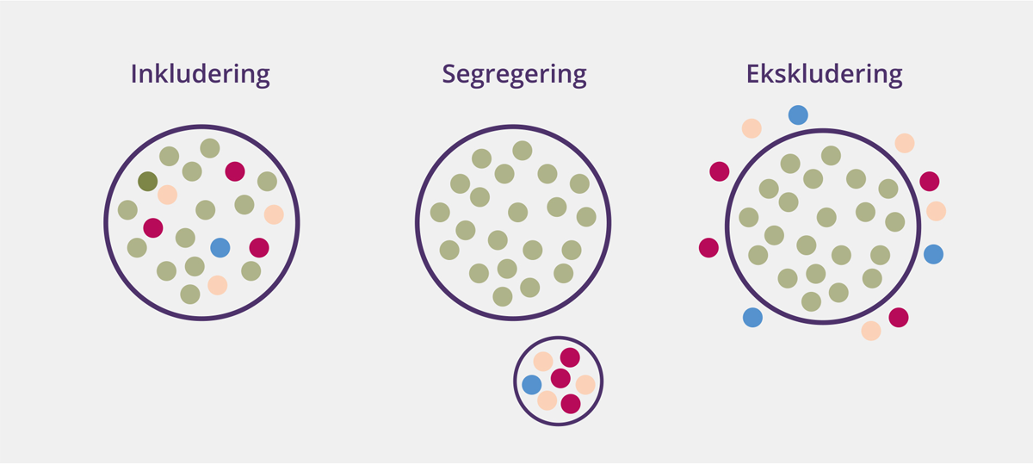
Figuren illustrerer hvordan inkludering kan sees som innlemmelse i felles arenaer til forskjell fra a) segregering med avskilte arenaer og tilbud og b) ekskludering hvor personer med nedsatt funksjonsevne utelates. 26
CRPD artikkel 32: Internasjonalt samarbeid
- Partene erkjenner betydningen av internasjonalt samarbeid, og at det er viktig å oppmuntre til slikt samarbeid for å støtte de nasjonale bestrebelsene på å virkeliggjøre denne konvensjons formål og hensikt, og vil i denne forbindelse treffe hensiktsmessige og effektive tiltak seg imellom, og eventuelt i samarbeid med relevante internasjonale og regionale organisasjoner og sivilsamfunnet, særlig organisasjoner av mennesker med nedsatt funksjonsevne. Slike tiltak kan blant annet gå ut på:
- å sikre at det internasjonale samarbeidet, herunder programmene for utviklingshjelp, er inkluderende overfor og tilgjengelig for mennesker med nedsatt funksjonsevne,
- å legge til rette for og støtte kapasitetsoppbygging, blant annet ved å utveksle og dele informasjon, erfaringer, opplæringsprogrammer og anbefalt praksis,
- å legge til rette for forskningssamarbeid og tilgang til vitenskapelig og teknisk kunnskap,
- å sørge for teknisk og økonomisk bistand etter behov, blant annet ved å legge til rette for tilgang til og deling av tilgjengelig teknologi og hjelpemiddelteknologi, og ved teknologioverføring.
- Bestemmelsene i denne artikkel berører ikke den enkelte stats forpliktelser etter denne konvensjon.
Inkludering betyr at personer med nedsatt funksjonsevne på lik linje med andre, har mulighet for meningsfull deltakelse i utviklingsinnsatser og i alle aspekter av livet (inkludert sosial, økonomisk og politisk deltakelse). For å skape et likestilt samfunn må stereotypier, fordommer og skadelig praksis relatert til nedsatt funksjonsevne både i den offentlige og den private sfære og på alle livets områder, bekjempes (CRPD artikkel 8). Overvinnes må også barrierer som hindrer deltakelse og likeverdig tilgang til tjenester og ulike samfunnsarenaer.
CRPD slår fast viktigheten av personer med nedsatt funksjonsevne sin medvirkning. Gjennom sine representative organisasjoner skal personer med nedsatt funksjonsevne rådføres i all politikkutforming som angår dem. Reell deltakelse forutsetter individuell tilrettelegging og at samfunnsmessige barrierer som hindrer deltakelse, fjernes.
Den grunnleggende ideen bak universell utforming, er at produkter og tjenester, det fysiske miljøet, transportmidler, informasjon og kommunikasjon i samfunnet skal utformes slik at så mange som mulig, uavhengig av funksjonsevne, skal kunne bruke dem og slik kunne delta aktivt i samfunnet. Universell utforming skal allikevel ikke utelukke spesielt tilpassede hjelpemidler for spesifikke grupper der det er nødvendig.
Rimelig tilrettelegging er i CRPD definert som «nødvendig og hensiktsmessig endring og justering som ikke innebærer en uforholdsmessig eller utilbørlig byrde, når det i et bestemt tilfelle er behov for det, for å sikre at mennesker med nedsatt funksjonsevne kan nyte eller utøve alle menneskerettigheter og grunnleggende friheter på lik linje med andre».27 Hva som ligger i dette prinsippet om rimelig tilrettelegging, har vært gjenstand for ulike tolkninger.
FNs komité for rettighetene til mennesker med nedsatt funksjonsevne følger opp statspartenes gjennomføring av konvensjonen. Komiteen vurderer staters nasjonale rapporter og gir anbefalinger til stater om oppfølging.
I FN, både under Generalforsamlingen og i FNs menneskerettighetsråd, forhandler medlemsstatene jevnlig resolusjoner om rettighetene til personer med nedsatt funksjonsevne. Opprinnelig var fokuset i stor grad på økt oppslutning om og implementering av konvensjonen. Etter hvert har resolusjonene gjennom ulike tematiske vinklinger bidratt til å utdype og nyansere forståelsen av rettighetene til personer med nedsatt funksjonsevne. MR-rådet har også vedtatt å opprette en spesialrapportør for rettighetene til personer med nedsatt funksjonsevne. FNs spesialrapportør bidrar med anbefalinger til stater og andre aktører, samtidig som rapportøren har en viktig rolle med å sette aktuelle tematiske spørsmål på den internasjonale dagsorden.
FNs sikkerhetsrådsresolusjon 2475 om beskyttelse av sivile med nedsatt funksjonsevne i væpnede konflikter ble historisk da den ble vedtatt i 2019. Resolusjonen fokuserer på plikten til å beskytte, hjelpe, konsultere og få slutt på straffefrihet for kriminelle handlinger i konfliktsituasjoner.
Bærekraftsdelmål og personer med nedsatt funksjonsevne
4.5) Innen 2030 avskaffe kjønnsforskjeller i utdanning og opplæring og sikre lik tilgang til alle nivåer innenfor utdanning og yrkesfaglig opplæring for sårbare personer, deriblant personer med nedsatt funksjonsevne, urfolk og barn i utsatte situasjoner.
8.5) Innen 2030 oppnå full og produktiv sysselsetting og anstendig arbeid for alle kvinner og menn, deriblant ungdom og personer med nedsatt funksjonsevne, og oppnå lik lønn for likt arbeid.
10.2) Innen 2030 sørge for å myndiggjøre alle og fremme deres sosiale, økonomiske og politiske inkludering, uten hensyn til alder, kjønn, funksjonsevne, rase, etnisitet, nasjonal opprinnelse, religion eller økonomisk eller annen status.
11.2) Innen 2030 sørge for at alle har tilgang til trygge, lett tilgjengelige og bærekraftige transportsystemer til en overkommelig pris, og bedre sikkerheten på veiene, særlig gjennom utbygging av offentlige transportmidler og med særlig vekt på behovene til personer i utsatte situasjoner, kvinner, barn, personer med nedsatt funksjonsevne samt eldre.
17.18) Innen 2020 øke støtten til kapasitetsoppbygging i utviklingsland, også i de minst utviklede landene og små utviklingsøystater, for i betydelig grad å bedre tilgangen på pålitelige og aktuelle data av høy kvalitet fordelt etter inntekt, kjønn, alder, rase, etnisitet, migrasjonsstatus, funksjonsevne, geografisk plassering og andre kjennetegn som er relevante i nasjonal sammenheng.

Bærekraftsmålene og prinsippet om at ingen skal utelates
At ingen skal utelates er det grunnleggende prinsippet i 2030-agendaen. Inkludering er dermed en forutsetning for å lykkes med å nå bærekraftsmålene. Oppfyllelse av fundamentale menneskerettighetsprinsipper som likestilling, ikke-diskriminering, inkludering og medbestemmelse, er avgjørende for at ingen skal utelates fra utviklingen.
Alle bærekraftsmålene er like relevante for personer med nedsatt funksjonsevne som for alle andre, men det er syv delmål under bærekraftsmålene som har spesifikke referanser til personer med nedsatt funksjonsevne. Det dreier seg blant annet om delmålene 4.5 (tilgang til utdanning), 8.5 (anstendig arbeid), 10.2 (sosial, økonomisk og politisk inkludering), 11.2 (universell tilgang i byer) og 17.18 (nedbrytbare data).

Nasjonale føringer
Norsk politikk for personer med nedsatt funksjonsevne er forankret i menneskerettighetsprinsipper om likeverd, likestilling, selvbestemmelse, deltakelse og inkludering. CRPD ligger til grunn for regjeringens politikk. Nasjonal politikk på området er basert på strategien for likestilling av personer med funksjonsnedsettelse, Et samfunn for alle (2020–2030).28 Det er relevant for arbeidet med inkludering i utviklingssamarbeidet at den nasjonale strategien slår fast at Norge vil være aktiv og synlig i internasjonale fora for å fremme bedre levekår og styrkede rettigheter for personer med funksjonsnedsettelse globalt. I strategien fremgår også at CRPD skal ivaretas i all politikkutforming.
Del 2. Prioriteringer og gjennomføring av politikken
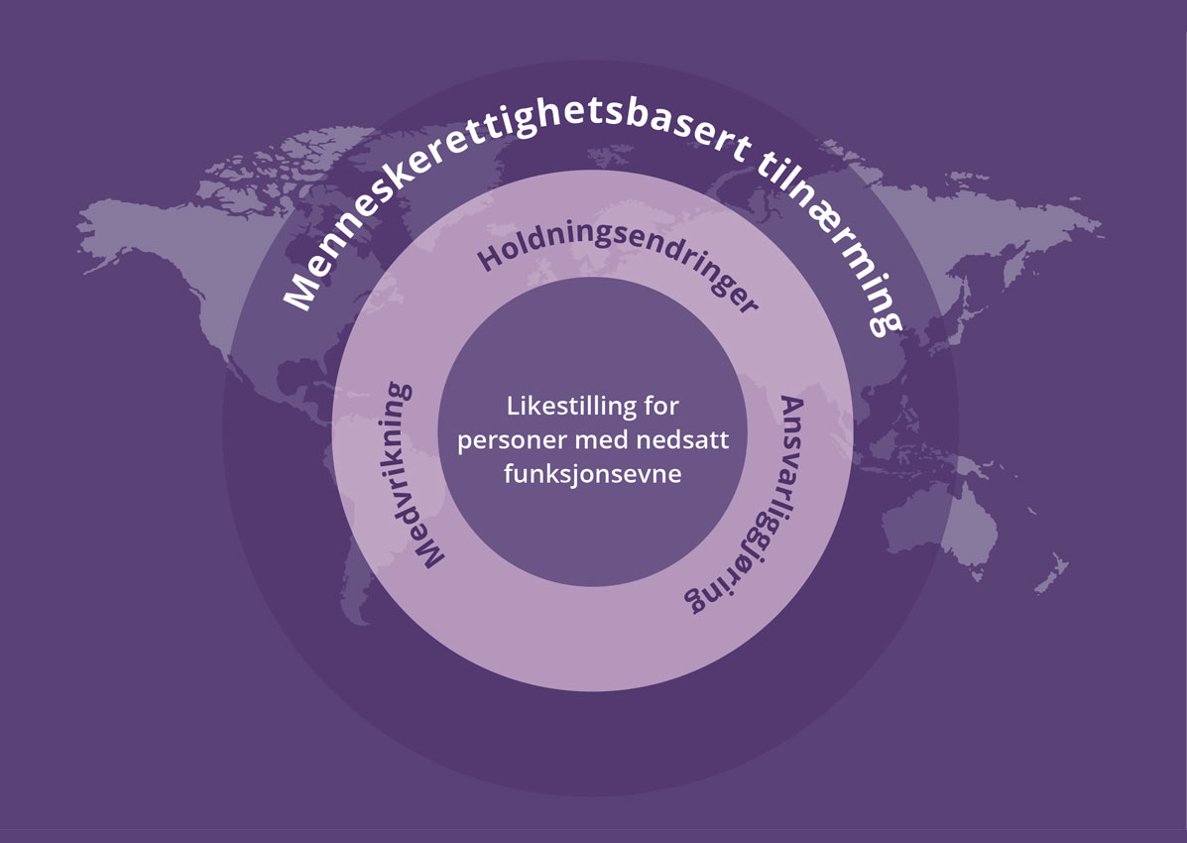

Hvordan sikre inkludering i utviklingssamarbeidet

Hvordan bidra til endring?
Hvis vi skal kunne bidra til å oppnå likestilling for personer med nedsatt funksjonsevne, må vi overvinne to hovedkategorier av barrierer: stigma og diskriminerende holdninger på den ene siden og ekskludering fra tjenester og deltakelse på den andre. Det betyr at likestilling ikke kan oppnås hvis ikke samfunnet anerkjenner menneskerettighetene til personer med nedsatt funksjonsevne og deres likeverd, og at personer med nedsatt funksjonsevne inkluderes i samfunnet generelt og i tjenestelevering spesielt.

Menneskerettighetsbasert tilnærming
En menneskerettighetsbasert tilnærming er et rammeverk for utvikling, som er basert på de internasjonale menneskerettighetene. De grunnleggende menneskerettighetsprinsippene er rammebetingelser for et inkluderende utviklingssamarbeid. Det er myndighetene som er forpliktet til å oppfylle menneskerettighetene. Mens myndigheter i mange land vil ha behov for støtte for å kunne gjøre dette, vil rettighetshaverne ha behov for mer kunnskap for å kunne kreve sine rettigheter. I en menneskerettighetstilnærming legges det til rette for at rettighetshavere skal kunne kreve sine rettigheter og at plikthavere skal oppfylle disse. Dette er endringsmekanismen for en gradvis oppfyllelse av rettighetene til personer med nedsatt funksjonsevne. I praksis betyr det å identifisere og rette opp strukturelle ulikheter og diskriminerende politikk, lovgivning og praksis, som resulterer i at grupper av mennesker blir utelatt fra samfunnsutviklingen. For å lykkes må det jobbes parallelt med mer overordnede systemendringer og med å skape endringer på lokalt nivå. Endringer må forankres i lokalsamfunn.
Innskrenkninger i rettighetene til personer med nedsatt funksjonsevne må ikke forstås som et resultat av deres funksjonsnedsettelser, men derimot som et resultat av manglende muligheter til deltakelse og manglende tilgang til tjenester. For å sikre at mennesker med nedsatt funksjonsevne ikke blir utelatt fra samfunnsutviklingen, er det nødvendig å identifisere og fjerne barrierer som hindrer oppfyllelse av deres rettigheter.
Personer med nedsatt funksjonsevne vil i større grad kunne kreve sine rettigheter dersom deres organisasjoner, både nasjonale og lokale, styrkes slik at de kan medvirke i politikkutforming og oppfølging av tiltak. I tillegg bør både stater og internasjonale utviklingsaktører bevisstgjøres det ansvaret de har for å respektere, beskytte, og oppfylle rettighetene til personer med nedsatt funksjonsevne. I dette arbeidet er det også viktig med en bevissthet om at personer med nedsatt funksjonsevne ikke er en ensartet gruppe.
Men bevisstgjøring er i seg selv ikke tilstrekkelig. Flere stater har behov for bistand for å kunne iverksette tiltak, som kan bidra til å forbedre sitasjonen for personer med nedsatt funksjonsevne. Gjennom utviklingssamarbeidet kan vi bidra til at andre lands nasjonale myndigheter kan oppfylle sine forpliktelser på dette området, for eksempel gjennom faglig samarbeid, kapasitetsutvikling, ressursoverføringer, tjenestelevering og kunnskapsdeling. Samtidig er det viktig å støtte lokale krefter som arbeider for endring.

To-sporstilnærming i utviklingssamarbeidet
Med en to-sporstilnærming i utviklingssamarbeidet forstår vi en kombinasjon av å integrere rettighetene til personer med nedsatt funksjonsevne i all politikk- og programutforming (såkalt mainstreaming) og å støtte spesifikke initiativ og målrettede tiltak.
Integrering av rettighetene til personer med nedsatt funksjonsevne som et tverrgående hensyn i all politikkutforming, planer og programmer i utviklingssamarbeidet er avgjørende for å sikre at personer med funksjonsnedsettelse kan ta del i utviklingen på linje med alle andre i samfunnet. Dette er i tråd med føringene i det norske utviklingssamarbeidet der menneskerettigheter er et av fire obligatoriske tverrgående hensyn.
En slik mainstreaming av utviklingsinnsats krever også en proaktiv innsats for inkludering. Det innebærer en systematisk tilnærming til inkludering av personer med nedsatt funksjonsevne på tvers av ulike innsatsområder.
Parallelt med integrering i all relevant utviklingsinnsats vil det også være behov for å støtte til målrettet innsats som blant annet kan bidra til å styrke deltakelse og medvirkning av personer med funksjonsnedsettelse.
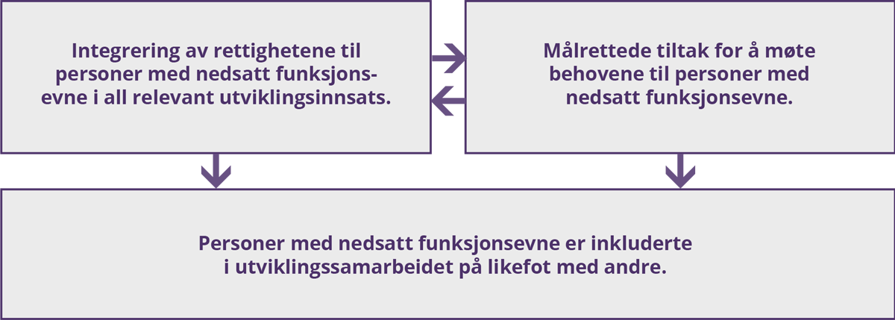
Det overordnede målet for begge type innsatser, vil være å sikre rettigheter og muligheter for personer med nedsatt funksjonsevne på likefot med resten av befolkningen.

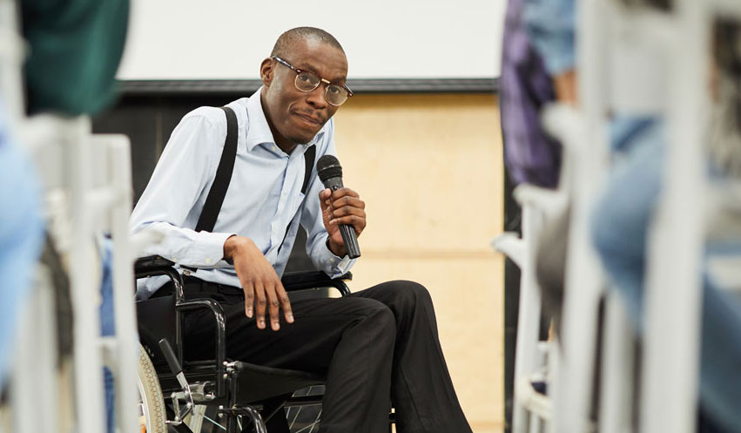
Deltakelse og medvirkning av personer med nedsatt funksjonsevne er viktig.
Foto: Shutterstock

Tre strategiske innsatsområder for inkludering
Tre strategiske innsatsområder er nødvendige for et mer inkluderende utviklingssamarbeid. Innsats på disse områdene vil kunne til å oppfylle rettighetene til personer med nedsatt funksjonsevne, og forhindre at noen utelates i innsatsen for å nå bærekraftsmålene. Disse tre innsatsområdene er holdningsendringer, ansvarliggjøring og medvirkning.
På disse områdene er handling påkrevd om vi skal oppnå inkludering. Det kan dreie seg om både målrettede innsatser og integrering av rettighetene til personer med nedsatt funksjonsevne som et tverrgående hensyn i hele utviklingssamarbeidet.

1. Holdningsendringer
I mange samfunn er det nødvendig med holdningsendringer for å motvirke diskriminering. Stigmatiserende holdninger ligger ofte til grunn for diskriminering og ekskludering av personer med nedsatt funksjonsevne. Vrangforestillinger og uvitenhet om funksjonsnedsettelse kan føre til stigmatisering. Diskriminerende lover og politikk bidrar til å opprettholde negative holdninger.
Det er nødvendig å motarbeide diskriminerende holdninger for å oppnå likestilling for personer med nedsatt funksjonsevne. Myndiggjøring og medvirkning er viktig for å motvirke stigma. Bevisstgjøring og holdningsendring er viktig for økt politisk deltakelse. Det er også viktig for mer inkluderende tjenestelevering. For eksempel vil bevisstgjøring av helse- og utdanningspersonell kunne motvirke diskriminering og sikre mer inkluderende tjenester. Det kan være en gjensidig forsterkende effekt mellom positive holdningsendringer og økt inkludering på ulike samfunnsarenaer som utdanning, arbeidsliv og politisk deltakelse.
Innsats mot stigmatiserende holdninger vil være en viktig del av tiltak for inkludering på tvers av ulike norskstøttede utviklingsprogrammer og prosjekter. Slik innsats må også ta hensyn til at kvinner kan utsettes for flerdimensjonal diskriminering. For å bidra til holdningsendringer vil det ofte være nødvendig med målrettede tiltak, både nasjonalt og lokalt. Tiltak gjennom sivilt samfunnsorganisasjoner og organisasjonene av personer med nedsatt funksjonsevne er viktig i dette arbeidet.
Synliggjøring av personer med nedsatt funksjonsevne som rollemodeller kan være effektivt for å motarbeide stigma og skadelige holdninger.29 Slik representasjon kan skje gjennom kontakt mellom marginaliserte grupper og storsamfunnet. Direkte kontakt kan for eksempel skje gjennom inkluderende skolefellesskap, fritidsarenaer, og samhandling mellom lokalsamfunn og organisasjonene av personer med nedsatt funksjonsevne, mens indirekte kontakt for eksempel kan være gjennom økt representasjon i media, inkludert i sosiale medier.
Regjeringen vil:
- bidra til arbeid med holdningsendringer og rette oppmerksomhet mot flerdimensjonal diskriminering, inkludert diskriminering av kvinner med nedsatt funksjonsevne

2. Ansvarliggjøring
En menneskerettighetsbasert tilnærming innebærer en bevissthet om hvem som er rettighetshavere og hvem som har forpliktelser. For CRPD, som for andre menneskerettighetskonvensjoner, er det stater og enkelte multilaterale organisasjoner, som har sluttet seg til konvensjonen, som har hovedansvaret for at rettighetene respekteres, beskyttes, og oppfylles.
Norge som giverland og samarbeidspartner er også en plikthaver. Artikkel 32 i CRPD anerkjenner viktigheten av internasjonalt samarbeid og det vises til tiltak gjennom kapasitetsutvikling og kunnskapsutveksling, samt bistand. Blant annet anbefales tiltak som sikrer at utviklingsprogram er inkluderende for personer med nedsatt funksjonsevne.
Ansvarliggjøring handler om å synligjøre eksisterende behov, identifisere hva som bør gjøres, og hva som faktisk gjøres for å imøtekomme disse behovene. Når det gjelder inkludering av personer med nedsatt funksjonsevne er det flere fag- og politikkområder i myndighetsapparatet som er relevante, som for eksempel justissektoren, sosialpolitikk, sosioøkonomisk politikk og inkluderings- og likestillingspolitikk. Det kan i mange land være behov for oppdatert kunnskap om situasjonen for personer med nedsatt funksjonsevne, for å kunne målrette tiltak og ansvarliggjøre plikthavere.

Data og statistikk
For å kunne møte forpliktelsene om ikke-diskriminering og likestilt tjenesteytelse, og for å holde myndigheter, utviklingsaktører og humanitære aktører ansvarlige, er det avgjørende med pålitelige data om målgruppen og om hvilke tiltak som er iverksatt. For å kunne oppfylle målet om inkluderende samfunn, må datagrunnlaget som benyttes være inkluderende, noe som betyr at data på alle relevante områder bør være nedbrytbare etter nedsatt funksjonsevne (i tillegg til andre dimensjoner som geografi, inntekt, velferd, kjønn og alder). Det trengs også kjønnsdisaggregerte data for å kunne målrette innsats for kvinner med nedsatt funksjonsevne.
Men det er betydelige utfordringer rundt kunnskapsgrunnlaget. Den internasjonale statistikken for omfang og utbredelse av personer med nedsatt funksjonsevne preges fortsatt av mangler og varierende kvalitet. Dette har gitt usikre estimater og gjør det mer krevende å utvikle strategier. Datainnsamling er per i dag ikke tilstrekkelig harmonisert.
Washington-gruppen (en arbeidsgruppe under FNs Statistical Commission) har utviklet Short Set of Questions (WGSS), en global standard med 6 spørsmål om ‘disability’. Spørsmålene brukes i dag i nasjonale husholdundersøkelser og folketellinger i over 50 land. Norge støtter opp om bruken av dette spørsmålssettet og har oppfordret andre land til det å gjøre det samme. Washingtongruppen og Unicef har også utviklet en komplimenterende Child Functioning Module (CFM). Med norsk støtte er CFM under pilotering i utdanningssektoren.
Det finnes lite robuste data og det mangler forskning på utdanning for personer med nedsatt funksjonsevne. Det er et behov for å videreutvikle omforente datainnhentingsverktøy som kan brukes i utdanningsinstitusjoner, som Education Management Information System (EMIS) som Norge støtter. Dette vil danne et bedre grunnlag for å identifisere og iverksette tiltak, mobilisere ressurser og dokumentere hva som virker.
Det er et mål at så mange land som mulig, skal ta i bruk kvalitetssikrede og sammenlignbare fremgangsmåter for statistikkinnhenting.30 Det er også et eget delmål i bærekraftsagendaen (17.18) om å øke tilgangen på nedbrytbare data, deriblant data som kan si noe om hvordan mennesker opplever nedsatt funksjonsevne. For alle de åtte indikatorene som spesifikt nevner personer med nedsatt funksjonsevne på tvers av seks bærekraftsmål (1, 4, 8, 10, 11 og 16), er nedbrytbare data nødvendig for å kunne rapportere på disse målene. Hittil har det i liten grad vært mulig å rapportere på globale data for disse indikatorene.
Regjeringen vil:
- bidra til oppnåelsen av bærekraftsmål 17.8 gjennom å jobbe for at data og statistikk i utviklingssamarbeidet er nedbrytbar etter funksjonsevne og kjønn

Sporing av inkluderingstiltak og ressursbruk, og resultatrapportering
Det skal kunne vises til hva som gjøres gjennom utviklingssamarbeidet, og hvilke resultater våre samarbeidspartnere oppnår. Evne til å spore ressursbruk og innsatser på tvers av prosjekter og programmer er viktig for å forstå hva som virker i utviklingssamarbeidet. Dette må sees i sammenheng med våre samarbeidspartneres resultatrapportering. For å kunne trekke lærdom av hvilke grep og tiltak som er mest hensiktsmessige på et gitt målområde, må resultater kunne kobles med konkrete innsatser som er gjennomført.
Regjeringen vil:
- arbeide med partnere og OECD/DAC for at flere aktører skal rapportere på markøren for inkludering av personer med nedsatt funksjonsevne, og for økt rapportering på, og sporbarhet av, innsats for inkludering av personer med nedsatt funksjonsevne

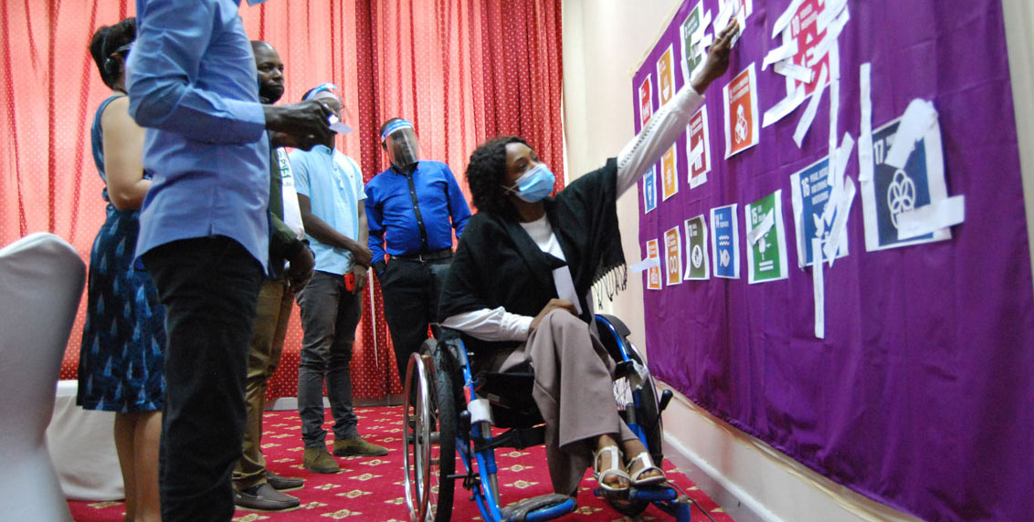
Workshop i regi av African Disability Forum og International Disability Alliance.
Foto: International Disability Alliance

3. Medvirkning av personer med nedsatt funksjonsevne og deres organisasjoner
«Ingenting om oss, uten oss»31 er kjernen i medvirkning og deltakelse. Medvirkning er i seg selv et rettighetskrav, men det er også viktig for å sikre god og relevant politikkutforming og inkluderende innsatser som treffer riktig i forhold til målgruppens utfordringer.
Konsultasjon og medvirkning av personer med nedsatt funksjonsevne og deres representative organisasjoner er avgjørende for å lykkes med inkludering, i samfunnet generelt og i utviklingssamarbeidet spesielt. Som eksperter på egen livserfaring og behov, vil meningsfylt medvirkning bidra til en mer effektiv og inkluderende innretning på tjenester, programmer og politikkutforming. Utviklingspartnere må derfor konsultere og involvere organisasjonene av personer med nedsatt funksjonsevne i alle saker som angår dem.32
Organisasjonene av personer med nedsatt funksjonsevne (OPDs) defineres av CRPD-komiteen som sivilt samfunnsorganisasjoner som ledes av personer med nedsatt funksjonsevne.33
Stiftelsen Atlas-alliansen er en paraplyorganisasjon for organisasjoner av personer med funksjonsnedsettelse i Norge. Atlas-alliansen jobber for å fremme rettighetene og bedre levekårene for mennesker med funksjonsnedsettelse i det globale Sør. En viktig oppgave for Atlas-alliansen er å sikre at rettighetene til personer med nedsatt funksjonsevne blir ivaretatt i norsk og internasjonalt utviklingsarbeid. I tillegg tilbyr Atlas-alliansen opplæring og rådgivning til norske og internasjonale bistandsorganisasjoner og bistår disse i arbeidet med å oppnå reell likestilling og inkludering av personer med nedsatt funksjonsevne i deres internasjonale utviklingsarbeid.
Disse organisasjonene sitter på en unik kompetanse og kontekstforståelse, de er ledende i rettighetsarbeid for personer med funksjonsnedsettelse både lokalt og globalt, og i flere land har de også en rolle som tjenesteleverandører. I en menneskerettighetsbasert tilnærming er rettighetshavernes evne til å stille plikthavere til ansvar avgjørende for å oppnå endring. Dette forutsetter at organisasjonene har kapasitet til påvirkningsarbeid og ansvarliggjøring
Det er behov for økt kapasitet hos organisasjonene av personer med nedsatt funksjonsevne i lav- og mellominntektsland da en betydelig andel av disse har svak kapasitet, både organisatorisk og administrativt.
Det er viktig at organisasjonene er i stand til å representere personer med nedsatt funksjonsevne. Dette innebærer å jobbe for gode demokratiske prosesser hvor organisasjonene kan lykkes i å fremme medlemmenes interesser, noe som igjen vil styrke deres legitimitet og gjennomslagsevne. I tillegg til kapasitet til å representere medlemmer på en meningsfylt måte, må organisasjonene kunne oppfylle sine påvirknings- og ansvarliggjøringsroller.
Åpenhet og nedbrytbar statistikk er viktige forutsetninger for å kunne ansvarliggjøre myndigheter og utviklingsaktører. Organisasjonene av personer med nedsatt funksjonsevne bør ha tilgang til data for å formulere sine krav. I tillegg vil deres muligheter til å kunne medvirke og påvirke beslutninger i mange tilfeller kreve spesifikk kunnskap om ulike politikkområder og partnere.
Koordinering og samarbeid på lokalt nivå er viktig for å skape resultater og endring i livene til personer med nedsatt funksjonsevne. I tråd med CRPD bør systemer for støtte være en blanding av tjenester og funksjoner i lokalmiljøet. Lokalt forankret tverrsektoriell innsats kan bidra til inkluderende utdanning, helsetilbud, arbeidsmuligheter og politisk deltagelse der hvor personer med nedsatt funksjonsevne lever. Oppbygging av inkluderende lokalsamfunn krever mobilisering og samhandling mellom lokale myndigheter, organisasjonene av personer med nedsatt funksjonsevne, familier og resten av nærmiljøet. Utviklingsaktører kan bistå i å få dette til.
Regjeringen vil:
- arbeide med partnere for økt medvirkning og involvering av personer med nedsatt funksjonsevne og deres organisasjoner i relevant utviklingssamarbeid
- fortsette å støtte organisasjonene av personer med nedsatt funksjonsevne for å gi disse mulighet til å fylle sin rolle som endringsagenter og kanal for at personer med nedsatt funksjonsevne skal kunne kreve sine rettigheter
- støtte lokalt forankret innsats på tvers av sektorer for å sikre lokalsamfunnsbasert inkludering (community based inclusion)

Kanaler og samarbeidspartnere

Sivilsamfunnsorganisasjoner
Sivilsamfunnsorganisasjoner har ofte sterk kontekstkunnskap, pådriverkapasitet og tilgang til nasjonale dialogplattformer. Organisasjoner av personer med nedsatt funksjonsevne har i tillegg unik tilgang til målgruppen. Sivilsamfunnsorganisasjoner er sentrale partnere i arbeidet for inkluderende utviklingssamarbeid, lokalt, nasjonalt og globalt.
Together for Inclusion (TOFI) er et konsortium bestående av 15 norske bistandsorganisasjoner og organisasjoner av personer med nedsatt funksjonsevne. Konsortiet ledes av Atlas-alliansen og ble etablert etter en Norad-utlysning i 2019 for prosjekter som fremmer rettighetene til personer med nedsatt funksjonsevne i Afrika sør for Sahara. TOFI støtter partnere og prosjekter i Somalia, Mosambik, Niger, Sør-Sudan, Uganda og Etiopia. Konsortiets samarbeidsform er unik i sitt slag fordi det ledes av organisasjoner som representerer målgruppen. Prosjektutforming og gjennomføring skjer i samarbeid med organisasjonene av personer med nedsatt funksjonsevne i de nevnte landene. TOFI støtter prosjekter innen inkluderende utdanning, rettighetsarbeid, økonomisk myndiggjøring og inkluderende helse.
Sivilsamfunnsorganisasjoner har flere viktige roller som partnere i norsk innsats for inkludering av personer med nedsatt funksjonsevne i utviklingssamarbeidet. De er en viktig kanal for påvirkning og for dialog med myndigheter. I tillegg kan de være viktige tjenesteleverandører da de kjenner den virkeligheten og de målgruppene innsatsene er rettet inn mot.
Gjennom rammeavtalen med Norad jobber Redd Barna med inkludering som tverrgående tema i alle sine programmer. Gjennom deres utdanningsprogrammer får lærere opplæring i CRPD, og det er utviklet pedagogiske verktøy for å sikre et mer inkluderende læringsmiljø for barn med funksjonsnedsettelse. Et eksempel på dette er Save the Children’s Student Needs Action Pack (SNAP), som er et verktøy for å hjelpe lærere i å identifisere og tilpasse undervisningen ut fra barns behov. Redd Barna jobber også med å motvirke fordommer og stigmatisering av personer med nedsatt funksjonsevne blant annet igjennom informasjonskampanjer i radioprogrammer og i sosiale medier. De samarbeider også med organisasjonene av personer med nedsatt funksjonsevne for å sikre inkludering i konsultasjonsprosesser med myndigheter.
Regjeringen vil:
- støtte norske sivilsamfunnsorganisasjoners innsats for å ivareta inkludering av personer med nedsatt funksjonsevne i deres utviklingsarbeid og oppfordre dem til å sikre universell utforming i deres virksomhet
- fortsette å støtte samarbeidet mellom organisasjonene av personer med nedsatt funksjonsevne og sivilsamfunnsorganisasjoner for gjensidig erfaringsutveksling og læring

Multilaterale samarbeidspartnere

FN-systemet
FNs strategi for inkludering av personer med funksjonsnedsettelse (Disability Inclusion Strategy – UNDIS) ble lansert i 2018 og er retningsgivende for hvordan hele FN-systemet – fra hovedkvarter og FN-organisasjoner til operativ programvirksomhet på landnivå – skal jobbe med myndigheter for å sikre inkludering av personer med nedsatt funksjonsevne i tråd med CRPD. Strategien gjelder for FNs utviklingsinnsats og for FNs freds- og sikkerhetsarbeid. Den har fire målområder: ledelse, strategisk planlegging og styring, programmering og organisasjonskultur, samt et rapporteringsrammeverk med indikatorer på tvers av alle målområdene. FNs landteam rapporterer på oppfølgingen av UNDIS med «karakterkort», som viser i hvilken grad utviklingsinnsats og humanitær innsats på landnivå er inkluderende. FNs generalsekretærs kontor er ansvarlig for oppfølging av strategien.
På flere områder har UNDIS vært en katalysator for at ulike FN-aktører nå har utarbeidet planer for å operasjonalisere inkludering tilpasset deres arbeid. FN-organisasjoner inkorporerer UNDIS i egne strategier eller utarbeider egne handlingsplaner og retningslinjer for å følge opp UNDIS.
Kontoret til FNs høykommissær for menneskerettigheter (OHCHR) har utarbeidet en strategi for inkludering av rettighetene til personer med nedsatt satt funksjonsevne i sin innsats (2020). Personer med nedsatt funksjonsevne er identifisert som en av tre fokusgrupper i Høykommissærens arbeidsplan og resultatrammeverk, og kontoret rapporterer systematisk på arbeid for inkludering både på landnivå og internt i FN-systemet.
FNs utviklingsprogram (UNDP) var co-chair i arbeidsgruppen for arbeidet med UNDIS. UNDP har jobbet i mer enn 90 land med inkludering av personer med nedsatt funksjonsevne. En veiledning for arbeidet ble utviklet i 2018 og en markør for funksjonsnedsettelse i UNDPs programmer har bidratt til en markant forbedring i å integrere personer med nedsatt funksjonsevne i utviklingen av nye program.
FNs flergiverfond for partnerskap for rettighetene til personer med nedsatt funksjonsevne (UNPRPD MPTF) er en strategisk mekanisme for å følge opp ambisjonene i UNDIS på landnivå. Norge samarbeider med fondet, som støtter prosjekter på landnivå. Prosjektene gjennomføres i samarbeid mellom FN-organisasjoner, nasjonale myndigheter, OPDs og sivilt samfunn. Det bidrar også til å skape plattformer for dialog. Slik bidrar fondet både til å skape plattformer for dialog og til å styrke samhandling mellom ulike FN-organisasjoner på dette området i tråd med «One UN».
FNs barnefond (Unicef) er en viktig partner for norsk utviklingssamarbeid og jobber for å nå de mest utsatte og marginaliserte barna og beskytte deres rettigheter. Norway-UNICEF Disability Partnership er en nyskapende avtale for styrking av inkludering på tvers av Unicefs arbeid. Avtalen støtter innsatser identifisert som viktig for å styrke ivaretagelse av rettighetene til barn med nedsatt funksjonsevne. Avtalen og rapporteringen følger organisasjonens strategi. Partnerskapet bidrar også til opprettelsen av ett Centre of Excellence for Disability Research og styrking av Unicef sin kompetanse, kapasitet og rapportering.
UN Women’s strategi The Empowerment of Women and Girls with Disabilities prioriterer arbeid med normativt rammeverk og politikkutforming, data og statistikk, strategiske partnerskap og organisatoriske tiltak for å sikre inkludering i organisasjonens arbeid. Som en del av oppfølgingen av strategien er det utarbeidet en rekke veiledninger, inkludert sjekkliste for arbeidet med å forebygge kjønnsbasert vold i forbindelse med pandemien, håndtering av seksuell trakassering i arbeidslivet, samt lederskap og politisk deltakelse. FNs flergiverfond for bekjempelse av vold mot kvinner (UN Trust Fund to End Violence against Women) har både hatt egne utlysninger av midler til prosjekter rettet mot kvinner med nedsatt funksjonsevne, og har vektlagt inkludering i sine øvrige utlysninger.

Verdensbanken
På Global Disability Summit i 2018 annonserte Verdensbanken ti forpliktelser for inkludering av personer med nedsatt funksjonsevne på tematiske områder som utdanning, digitalisering, statistikk, investeringer i privat sektor, likestilling, velferdsordninger og kriserespons og beredskap. Samme år lanserte banken et rammeverk for inkludering av personer med nedsatt funksjonsevne (Disability Inclusion and Accountability Framework) med mål om å styrke integrering av rettighetene til personer med nedsatt funksjonsevne i bankens virksomhet (såkalt mainstreaming). Rammeverket fungerer som et veikart for bankens inkluderingsarbeid. Det dreier seg om hvordan inkludering bør inngå i bankens politikkutforming, dens operative virksomhet og i det analytiske arbeidet.
Rammeverket identifiserer hovedområder hvor banken kan ha spesielt stor påvirkningskraft for å oppnå inkludering av personer med nedsatt funksjonsevne og deres fulle deltagelse i samfunnet. Disse hovedområdene inkluderer transport, byutvikling, digitalutvikling, utdanning, sosiale sikkerhetsnett, sysselsetting, informasjon og kommunikasjonsteknologi, vann og vannsystemer, samt helse. Rammeverket brukes også til å bygge kapasitet internt for å støtte bankens samarbeidspartnere i å implementere inkludering i deres utviklingsprogrammer. Rammeverket har bidratt til at erfaring og kompetanse fra arbeid gjennom giverfond med spesifikt fokus på inkludering, nå trekkes på i bankens videre arbeid, inkludert gjennom nye IDA-forpliktelser (International Development Association) på inkludering av personer med nedsatt funksjonsevne og forbedret rapportering. Under IDA20 er det nedfelt en egen forpliktelse om personer med nedsatt funksjonsevne, som skal sørge for at de får utvidet tilgang til kjernetjenester. For å fremme inkluderende samfunn og følge opp behovene til personer med nedsatt funksjonsevne, vil prinsippene om ikke-diskriminering, inkludering og universell tilgang legges til grunn i prosjekter innenfor blant annet utdanning, helse, sosial beskyttelse, digital utvikling og transport.
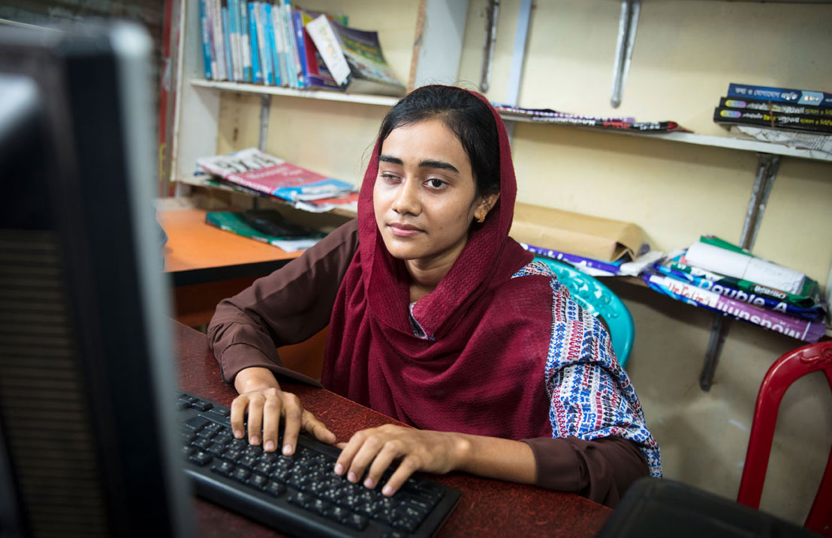
Jente med nedsatt funksjonsevne deltar på IKT trening.
Foto: UNICEF/ Jannatul Mawa
              - Global Action on Disability (GLAD) nettverket
GLAD-nettverket består av bilaterale og multilaterale givere, stiftelser og internasjonale organisasjoner, samt nøkkelkoalisjoner innen inkluderingsbevegelsen. Nettverkets mål er et mer inkluderende internasjonalt utviklingssamarbeid og humanitær innsats, i tråd med CRPD artikkel 32 og 2030-agendaens prinsipp om at ingen skal utelates. Nettverkets hovedoppgaver er kunnskapsdeling, pådriverarbeid, og nettverksbygging. Nettverket støttes av et sekretariat som har vertskap hos International Disability Alliance (IDA). Norge og IDA er per i dag co-chairs for nettverket.
Regjeringen vil:
- fortsette å være en viktig støttespiller for rettighetene til personer med nedsatt funksjonsevne gjennom det normative og det strategiske arbeidet i FN-systemet, inkludert gjennom støtte til implementering av FNs strategi for inkludering av personer med nedsatt funksjonsevne (UNDIS) og gjennom å styrke dialogen med FN-organisasjoner som OHCHR, UNDP, UN Women og Unicef
- styrke dialogen med Verdensbanken om inkludering og bidra til implementering av bankens inkluderingsrammeverk, blant annet gjennom styrearbeid og programsamarbeid, samt oppfølging av bankens iverksetting av forpliktelsene fra IDA19 og 20 om inkludering av personer med nedsatt funksjonsevne

Tematiske fokusområder for Norge
De tre strategiske innsatsområdene (holdningsendringer, ansvarliggjøring og medvirkning) og målsetningen om inkludering av rettighetene til personer med nedsatt funksjonsevne ligger til grunn for norsk utviklingssamarbeid på dette området. Kapittel 6 løfter frem utvalgte tematiske fokusområder for regjeringen, og viser hvordan inkludering kan ivaretas på disse områdene. Områdene er valgt på bakgrunn av deres betydning for målgruppen og de er i samsvar med prioriteringer for regjeringens videre innsats og samarbeid på området.
- Politisk deltakelse
- Klimaendringer og inkluderende klimatilpasning
- Sosial beskyttelse (inkludert sosiale sikkerhetsnett og matsikkerhet)
- Inkluderende arbeidsliv
- Inkluderende utdanning
- Inkluderende helse

Politisk deltakelse
Inkludering er en forutsetning for et representativt og bærekraftig demokrati – et demokrati som ikke bare ivaretar majoritetsbefolkningens interesser. Politisk deltakelse og deltakelse i det offentlige liv er en menneskerettighet i seg selv og forankret i Verdenserklæringen om menneskerettigheter og Den internasjonale konvensjonen om sivile og politiske rettigheter, så vel som at det er en viktig forutsetning for å sikre at andre menneskerettigheter etterleves. Det dreier seg om enhver persons likeverdige rett til å stemme og til å kunne stille til valg. Men rettighetene går utover formelle demokratiske prosesser og inkluderer videre samfunnsdeltakelse, som deltakelse i det offentlige ordskiftet, og i beslutningsprosesser relatert til juridiske og politiske prosesser.
Artikkel 29 i CRPD fastslår at personer med nedsatt funksjonsevne har rett til å delta i det politiske og offentlige liv uten diskriminering og på lik linje med andre. Statspartene skal garantere disse rettighetene. Politisk deltakelse er viktig for å motvirke ekskludering og ulikhet, og kan bidra til å innfri rettighetene til personer med nedsatt funksjonsevne på ulike områder.
Allikevel er personer med nedsatt funksjonsevne ofte underrepresentert i politiske prosesser nasjonalt og lokalt. Noen eksempler på barrierer er manglende tilrettelegging, som at en rekke offentlige bygg, kommunestyresaler og rådhus ikke er universelt utformet og at saksdokumenter ofte ikke blir gjort tilgjengelig for svaksynte og blinde. Utilstrekkelige transportordninger vanskeliggjør også deltakelse i det politiske liv og i valg. I tillegg sikrer ikke alltid lovgivning stemmerett for alle og rett til hemmelige valg.
Personer med nedsatt funksjonsevne vil ofte ha behov for tilrettelegging for å kunne delta i fredsprosesser og i arbeidet med implementering av fredsavtaler. Gjennom blant andre FN-organisasjoner har Norge bistått med innsats for å fremme deltakelse fra personer med nedsatt funksjonsevne i fredsprosesser i blant annet Colombia, Mosambik, Sør-Sudan og Myanmar.
Personer med intellektuell eller mental funksjonsnedsettelse har høy risiko for å bli ekskludert fra politiske prosesser.34 De kan oppleve juridiske, institusjonelle og sosiale barrierer som hindrer dem fra å stemme, stille til valg og generell samfunnsdeltakelse. Personer med slik funksjonsnedsettelse får ofte begrenset sin rettslige handleevne basert på det å ha en medisinsk tilstand eller funksjonsnedsettelse, eller de oppfattes å ha mangelfulle beslutningsevner. Selv når det ikke eksisterer noen juridiske begrensninger, gjør andre hindringer som mangel på lettlest valginformasjon og mangel på støtteordninger det vanskelig å sikre utøvelse av politiske og sivile rettigheter.
FNs utviklingsprogram (UNDP), har i partnerskap med Kontoret til FNs høykommissær for menneskerettigheter (OHCHR) og Inclusion International nylig utviklet en praktisk veileder med retningslinjer for hvordan styrke politisk og samfunnsmessige deltakelse for personer med intellektuell og psykososial funksjonsnedsettelse. Prosjektet ble finansiert av FNs flergiverfond for partnerskap for rettighetene til personer med nedsatt funksjonsevne (UNPRPD MPTF). Retningslinjene er designet for myndigheter, organisasjonene av personer med nedsatt funksjonsevne, sivilsamfunnsorganisasjoner og for FN-systemet.

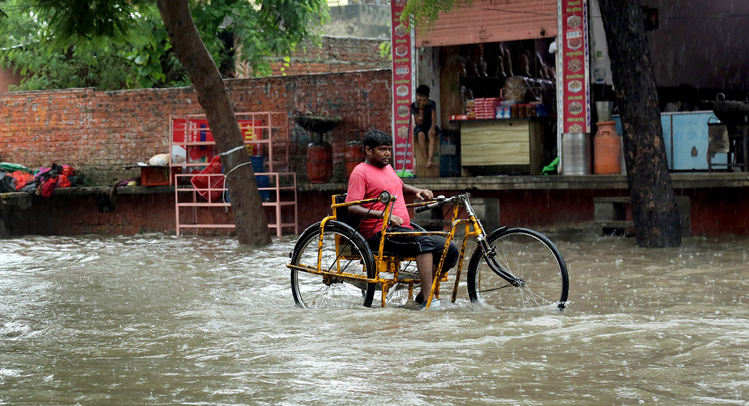
Utfordrende for personer med nedsatt funksjonsevne å komme frem i oversvømt gate.
Foto: Shutterstock.

Klimaendringer og inkluderende klimatilpasning
Klimaendringene er i dag en av de største truslene for realiseringen av menneskerettighetene. Klimarelaterte naturkatastrofer og klimaendringer rammer mennesker ulikt og de mest sårbare gruppene og landene rammes hardest. Inkluderende klimatilpasning er en forutsetning for å oppnå bærekraftsmålene. Klimatilpasning innebærer å forstå konsekvensene av at klimaet endrer seg og å iverksette tiltak både for å forebygge eller redusere skade, og for eventuelt å utnytte mulighetene som endringene kan innebære.35 Inkluderende klimatilpasning reduserer konsekvensene av klimaendringer for marginaliserte grupper og har som mål at byrder og goder relatert til klimatiltak fordeles rettferdig.
Grad av klimasårbarhet påvirkes av fattigdom, geografisk beliggenhet, styresettutfordringer, økonomisk situasjon, konflikter eller kriser. Personer med nedsatt funksjonsevne er, ved siden av barn, urfolk, migranter og internt fordrevne, blant de mest sårbare for konsekvensene av klimaendringer. Mennesker med nedsatt funksjonsevne rammes hardere av klimaendringer da de ofte opplever sammensatte former for diskriminering. Allerede eksisterende barrierer for deres fulle deltagelse i samfunnet, vil ofte forsterkes i etterkant av naturkatastrofer eller andre kriser. Forskning viser at personer med nedsatt funksjonsevne har høyere sannsynlighet for å miste livet, bli skadet og/eller miste eiendeler i en naturkatastrofe da de har større utfordringer med å bli evakuert og sjeldent er involvert i beredskapsplaner.36 Mennesker med nedsatt funksjonsevne blir i større grad også oversett i aktiviteter innen forebygging og klimatilpasning, og i respons- og gjenoppbyggingsaktiviteter.
Flere internasjonale politikkrammeverk er relevante for inkluderende klimatilpasning og spesielt for personer med nedsatt funksjonsevne. Flere av bærekraftsmålene vil bidra til inkluderende klimatilpasning. I tillegg til bærekraftsmål 13 om å stoppe klimaendringene, er forebygging av naturkatastrofer, klima og inkludering av mennesker med nedsatt funksjonsevne inkludert i bærekraftsmål 1 og 11. Sendai-rammeverket for katastrofeforebygging for 2015–2030 understreker betydningen av å inkludere mennesker med nedsatt funksjonsevne i utformingen av klimapolitikk, i planleggingen av forebyggingstiltak og i datainnsamling. Partene i Parisavtalen har anerkjent at de skal respektere og fremme menneskerettighetene i sine klimatiltak. Flere rapporter og beslutninger relatert til FNs klimakonvensjon (UNFCCC) inneholder referanser til personer med nedsatt funksjonsevne og understreker betydningen av at de skal inkluderes i klimatiltak som kapasitetsutvikling, utdanning, bevisstgjøring og andre klimarelaterte aktiviteter.
Regjeringen vil forsterke norsk innsats for at de fattigste samfunnene skal kunne tilpasse seg et klima i endring. Innsatsen skal komme de fattigste og mest utsatte gruppene til gode og skal innrettes på basis av prinsippet om at ingen skal utelates. Innsatsen skal særlig prioritere sentrale elementer i matverdikjedene, blant annet gjennom støtte til småskala og klimasmart landbruk i fattige land. Målsetningen er å styrke innsatsen for å redusere sult, oppnå matsikkerhet, bedre ernæring, fremme bærekraftig matproduksjon samt å nå de mest marginaliserte gruppene, inkludert mennesker med nedsatt funksjonsevne.
Regjeringen vil:
- arbeide for at rettighetene og behovene til personer med nedsatt funksjonsevne inkluderes i katastrofeforebygging og klimatilpasning, med medvirkning fra deres organisasjoner

Sosial beskyttelse inkludert sosiale sikkerhetsnett og matsikkerhet
Artikkel 28 i CRPD slår fast at personer med nedsatt funksjonsevne har rett til tilfredsstillende levestandard og sosial beskyttelse uten diskriminering. Myndigheter skal sørge for at mennesker med nedsatt funksjonsevne får tilgang til hensiktsmessige og prismessig overkommelige tjenester, utstyr og annen assistanse for å ivareta behov som er oppstått som en følge av nedsatt funksjonsevne. De skal videre sikre at mennesker med nedsatt funksjonsevne skal kunne kan delta i programmer for sosial beskyttelse og fattigdomsbekjempelse, og at de som lever i fattigdom skal få statlig hjelp til utgifter knyttet til nedsatt funksjonsevne.
Bærekraftsdelmål 1.3 oppfordrer til å innføre tilpassede sosiale velferdsordninger og tiltak for å nå de mest sårbare.
Sosiale sikkerhetsnett kan spille en nøkkelrolle for å bryte koblingen mellom nedsatt funksjonsevne og fattigdom. Men i lavinntektsland har kun en av ti personer med nedsatt funksjonsevne tilgang til støtteordninger. Husholdninger med en eller flere personer med nedsatt funksjonsevne opplever ofte en økt omsorgsbyrde. En FN-rapport viser at i ni utvalgte utviklingsland har kun en av fire personer med nedsatt funksjonsevne tilgang til velferdstjenester de har behov for.37
Udekkede velferdsbehov fører til at voksne i en husholdning har redusert mulighet til inntektsbringende arbeid. Det reduserer også sannsynligheten for at barn går på skole. Tilstrekkelig støtte og velferdstjenester kan være avgjørende for deltakelse i utdanning og arbeidsliv både for personer med nedsatt funksjonsevne og nære omsorgspersoner og andre husholdningsmedlemmer.
Covid-19 pandemien har vist at land med velfungerende sosiale sikkerhetsnett er bedre rustet til å motvirke negative konsekvenser av krisen. Pandemien har rammet personer med nedsatt funksjonsevne spesielt hardt.38 En investering i sosiale sikkerhetsnett kan sees som en investering i stabilitet og motstandsdyktighet mot kriser og sjokk. Inkluderende sosiale sikkerhetsnett er spesielt viktig da de mest marginaliserte, og særlig personer med nedsatt funksjonsevne, rammes uproporsjonalt hardt. For å være inkluderende, må sosiale sikkerhetsnett møte de ulike behovene som personer med nedsatt funksjonsevne har, og tiltakene må innrettes slik at de også når kvinner med nedsatt funksjonsevne. Dette kan bety å bidra til en effektiv balanse mellom ulike støtteordninger som kontantoverføringer, tjenestelevering og hjelpemidler.
En livssyklustilnærming kan være nyttig for å møte de varierte og ulike behovene til personer med nedsatt funksjonsevne. Barn i familier med voksne med funksjonsnedsettelse har opptil 25 prosent lavere skoledeltagelse39, og de har større sannsynlighet for å mangle matsikkerhet.40 I slike familier vil sosiale sikkerhetsnett kunne bidra til at barn ikke rammes uforholdsmessig.
Multilaterale utviklingsbanker og FN-organisasjoner har innsatser for sosial beskyttelse og for å styrke sosiale sikkerhetsnett, som Norge støtter. Ut ifra hvor mange mennesker skolematprogrammer når, regner FN slike ordninger som verdens største sosiale sikkerhetsnett. Skolematprogrammer kan motvirke fattigdom ved å redusere familiens utgifter. Norge har i flere år arbeidet med skolemat gjennom kjernestøtten til Verdens matvareprogram (WFP) og inngikk nylig en avtale med WFP om støtte til lokalprodusert skolemat i Etiopia, Malawi og Niger. Støtte til skolemat inngår også i den norske utdanningsinnsatsen. Flere sivilsamfunnsorganisasjoner har skolemat41 som en mindre komponent i sine prosjekter. I forbindelse med FN-toppmøtet om bærekraftige matsystemer i september 2021 ble det opprettet en koalisjon for skolemat som har fått bred tilslutning fra mer enn 60 medlemsland, deriblant Norge. En av målsetningene er å nå spesielt sårbare grupper.
Regjeringen vil:
- bidra til at innsatsen for sosiale sikkerhetsnett har en inkluderende tilnærming
- arbeide for at norsk innretning av støtte til skolemat og tiltak for matsikkerhet har en inkluderende tilnærming
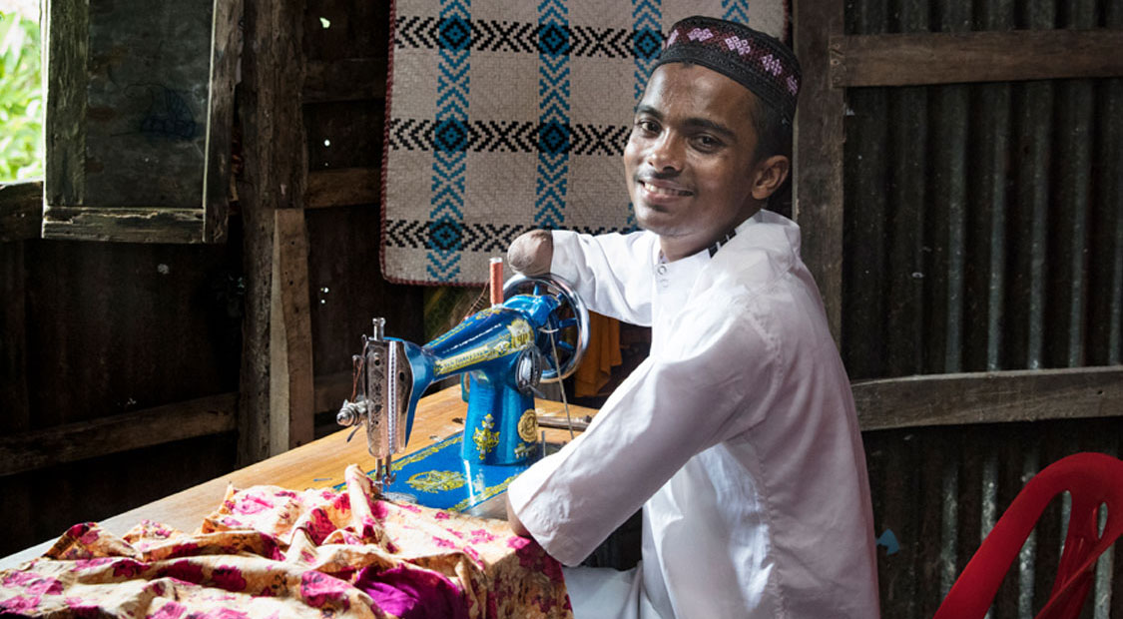
En ungdom med nedsatt funksjonsevne syr en kjole for en av sine kunder.
Foto: UNICEF/Jannatul Mawa.

Inkluderende arbeidsliv
I følge CRPD har mennesker med nedsatt funksjonsevne rett til arbeid og sysselsetting på lik linje med andre. Retten til beskyttelse mot tvangsarbeid er også nedfelt i CRPD.42
Tilrettelegging for deltakelse i arbeidslivet er nødvendig for realisering av 2030-agendaen. Bærekraftsdelmål 8.5 viser til mål om å oppnå full og produktiv sysselsetting og anstendig arbeid for alle kvinner og menn, deriblant ungdom og personer med nedsatt funksjonsevne, og oppnå lik lønn for likt arbeid. Personer med nedsatt funksjonsevne er en ressurs for samfunnet, og samfunnet vil tjene mye på et inkluderende arbeidsliv.
Personer med nedsatt funksjonsevne møter allikevel mange hindringer som begrenser deres tilgang til arbeidslivet. Av de 1,2 milliarder menneskene som i dag lever med nedsatt funksjonsevne, er om lag 60 prosent i yrkesaktiv alder.43 Sysselsettingsandelen blant personer med nedsatt funksjonsevne er om lag halvparten av hva den er for andre. Å kunne delta i arbeidslivet, er i tillegg til inntektsgenerering, også viktig for deltakelse og inkludering i samfunnet ellers. Sysselsetting og anstendig arbeid er ansett å være en av de mest effektive måtene å bryte den onde sirkelen av fattigdom og marginalisering som personer med nedsatt funksjonsevne oftere enn andre er utsatt for.44 Det er mange og sammensatte årsaker til at personer med nedsatt funksjonsevne utestenges fra arbeidslivet. Både sosiale barrierer som diskriminering og negative holdninger, og fysiske forhold som utilgjengelige arbeidsplasser og transportmuligheter, utgjør hindringer for personer med nedsatt funksjonsevnes arbeidsdeltakelse. Skulle de overvinne hindringene og bli ansatt, tjener de ofte mindre for likt arbeid sammenlignet med kollegaer uten funksjonsnedsettelse.45 Svært mange personer med funksjonsnedsettelse arbeider i uformell sektor fordi de mangler nødvendig utdanning, og fordi de diskrimineres på det formelle arbeidsmarkedet. 46
I mange land beskytter heller ikke arbeidsregulerende lovverk mot diskriminering på bakgrunn av funksjonsnedsettelse. Personer med nedsatt funksjonsevne opplever også begrensede muligheter for organisering og deltakelse i fagforeninger.47
Uten sikker inntekt og med en inntekt som ikke dekker de ekstra kostnadene en funksjonsnedsettelse kan medføre, ender mange personer med funksjonsnedsettelse i fattigdom. Dette kan gjøre personer med nedsatt funksjonsevne spesielt sårbare for å havne i ulike former for utnyttelse og bli utsatt for moderne slaveri,48 som menneskehandel, tvangsarbeid og de verste former for barnearbeid.49 En studie fra 15 land fant at barn og ungdom med intellektuell eller mental funksjonsnedsettelse hadde signifikant høyere risiko for å bli utsatt for skadelig barnearbeid. Det er også en risiko for at man kan få fysisk og/eller mental funksjonsnedsettelse som følge av ulike former for grov utnyttelse.50
Artikkel 16 i CRPD etablerer en forpliktelse til å beskytte personer med nedsatt funksjonsevne mot ulike former for utnytting, vold og misbruk. FNs spesialrapportør på moderne former for slaveri viser til at det så langt er liten informasjon om hvordan denne forpliktelsen følges opp, og at det er behov for mer kunnskap om hvor utsatte personer med nedsatt funksjonsevne er for å havne i ulike former for moderne slaveri.51
Norsk utviklingsinnsats i Colombia går i all hovedsak til å støtte opp om implementeringen av fredsavtalen mellom colombianske myndigheter og FARC. Reintegrering av tidligere FARC-soldater, slik at de kan få mulighet til å ta del i samfunnet, inkludert i arbeidslivet, er en viktig del av dette arbeidet. Om lag 20 prosent av tidligere FARC-soldater har nedsatt funksjonsevne og mange av disse opplever at de er «dobbelt stigmatiserte» både som personer med nedsatt funksjonsevne og som tidligere geriljasoldater. Foreløpig har få av dem blitt inkludert i utviklingsprogrammer. Siden 2021 har Norge støttet arbeidet med å styrke reintegreringen av demobiliserte FARC-soldater med nedsatt funksjonsevne. Prosjektet implementeres av UNDP i samarbeid med Den nasjonale komiteen for demobiliserte med krigsskader og alvorlige sykdommer, samt eldre (CONELAEC). Økt fokus på og bistand til denne sårbare gruppen viser tydelig nødvendigheten av å se sammenheng mellom krise- og konfliktsituasjoner og det langsiktige utviklingssamarbeidet.
Digitale virkemidler og ny teknologi kan bidra til å forbedre mulighetene for ansettelse og karriereutvikling for personer med nedsatt funksjonsevne. Det kan også bidra til at de som faller utenfor det ordinære arbeidsmarkedet, kan skape sin egen arbeidsplass og investere i egen fremtid. Estimater viser imidlertid ett betydelig digitalt skille hvor personer med nedsatt funksjonsevne i langt mindre grad bruker internett enn personer uten funksjonsnedsettelse.52 I tillegg til barrierer som tilgang og kostnader, er selve teknologidesignet en viktig medvirkende årsak til at personer med nedsatt funksjonsevne ikke fullt ut kan ta del i den digitale teknologien. Livslang læring, også hva gjelder digital kompetanse, er viktig for at personer med nedsatt funksjonsevne kan fortsette å jobbe.
Norge støtter Disability Innovation Hub i Nairobi. Den bygger videre på Innovate Now, som stimulerer til oppstartsbedrifter innen assisterende teknologi for personer med nedsatt funksjonsevne. Arbeidet har som mål å bryte ned barrierer for deltakelse som personer med nedsatt funksjonsevne kan oppleve i arbeidslivet, i utdanning og i samfunnet generelt. Initiativet er et samarbeid med IKT-Norge som bidrar til partnersøk blant relevante norske teknologibedrifter.
Den internasjonale arbeidsorganisasjonen (ILO) er ansvarlig for å utvikle, overvåke og håndheve internasjonale arbeidsstandarder. Dette inkluderer også et fokus på sysselsetting og jobbskaping. Gjennom ILO har Norge over flere år finansiert prosjekter som bidrar til et inkluderende arbeidsliv, som blant annet opplæring av kvinner med nedsatt funksjonsevne i entreprenørskap, og mikrofinansgrupper for personer med nedsatt funksjonsevne.
Regjeringen vil:
- bidra til at personer med nedsatt funksjonsevnes deltakelse i arbeidslivet øker og jobbe for at innsats for anstendig arbeid inkluderer personer med nedsatt funksjonsevne
Et barn med nedsatt funksjonsevne deltar i pedagogisk trening.
Foto: UNICEF/ Frank De Jong

Inkluderende utdanning
Inkluderende utdanning er viktig for å realisere rettighetene til personer med nedsatt funksjonsevne og derigjennom oppnå likestilling. God utdanning er en forutsetning for at barn og unge skal få utvikle sine evner, delta i arbeidslivet og skape seg et godt liv. Inkluderende utdanning fremmer viktige samfunnsverdier som deltakelse og mangfold.53
Retten til utdanning er forankret i CRPDs artikkel 24. Bærekraftsmål 4 omhandler kvalitetsutdanning for alle og delmål 4.5 presiserer at barn og unge med nedsatt funksjonsevne skal ha tilgang til utdanning, yrkesopplæring og livslang læring på lik linje med alle andre.
Barn med nedsatt funksjonsevne er blant de mest marginaliserte innen utdanning,54 og har i mange land begrensede muligheter til å fullføre grunn- og videregående skole. Dermed er det også færre med nedsatt funksjonsevne enn andre, som tilegner seg grunnleggende lese- og skriveferdigheter. På verdensbasis er omtrent en av fem barn med nedsatt funksjonsevne ekskludert fra barne- og ungdomsskole. I lav- og mellominntektsland reduserer nedsatt funksjonsevne skoledeltagelse med over 30 prosent.56
Barn med nedsatt funksjonsevne som lever i fattigdom og/eller i krise og konfliktsituasjoner, som er etniske minoriteter eller bryter med normer for kjønn eller seksualitet, har færre muligheter enn andre til å få utdanning. Jenter med nedsatt funksjonsevne er utsatt for kryssende diskriminering og kan oppleve særskilte barrierer og utfordringer i forbindelse med skolegangen.
Utilgjengelig eller fraværende infrastruktur, lang skolevei og utrygge læringsmiljø utgjør en betydelig utfordring for barn og unge med nedsatt funksjonsevne. Dette kan påvirke tilstedeværelse og læringsutbytte på skolen.57 Mangel på lærerkompetanse, læringsmateriell og tekniske hjelpemidler bidrar til at barn med nedsatt funksjonsevne ofte lærer mindre enn andre barn. Kun 5–15 prosent av barn med nedsatt funksjonsevne i lavinntektsland har tilgang til tekniske hjelpemidler, som høreapparat eller rullestol.58
Skolestenging i forbindelse med covid-19 pandemien har gjort de mest marginaliserte barna enda mer utsatt for læringstap, overgrep og ekskludering. I begynnelsen av pandemien hadde kun 12 prosent av barn i utviklingsland tilgang til internett. Selv lavteknologiske løsninger som radio og TV er i liten grad tilgjengelig for de fattigste.
FN-systemet har mandat som normutvikler og operativ aktør, noe som gir det en særlig relevant rolle i oppfølging av internasjonale normer og standarder. UNESCO fokuserer på utvikling av utdanningssystemer, med særlig vekt på inkluderende læreplaner, pedagogikk og lærerutdanning. Unicef arbeider for at alle barn og unge skal få skolegang, inkludert i humanitære situasjoner, og vektlegger de mest marginaliserte barna. ILO har inkludering som et mål for sitt arbeid med yrkesfag, og organisasjonen har utviklet retningslinjer for inkludering av personer med nedsatt funksjonsevne i yrkesfaglig opplæring.
Den norske utviklingsinnsatsen i Nepal har et spesielt fokus på utdanning for barn fra marginaliserte grupper og barn med nedsatt funksjonsevne. Norge deltar i givergruppen for inkluderende utdanning og vi gir støtte til inkludering gjennom både FN og sivilsamfunnsorganisasjoner. Gjennom et Unicef-prosjekt støtter vi datainnsamling, analyse, styrking av systemer og utdanningspolitikk, samt tilrettelegging i skolene. Gjennom dette prosjektet har over tusen lærere fått opplæring i inkluderende utdanning. Som del av gjenoppbyggingen etter jordskjelvet, har Norge gjennom UNOPS finansiert byggingen av 24 nye skoler som alle skal være tilrettelagte for barn med nedsatt funksjonsevne.
Education Cannot Wait (ECW) er et globalt fond som bidrar til utdanning i krise- og konfliktsituasjoner for barn og unge. Norge er en viktig bidragsyter til fondet. ECW har som mål at 10 prosent av mottakerne skal være barn med funksjonsnedsettelse. Som del av oppfølgingen etter pandemien, har fondet gitt utdanningsstøtte til over 65 000 barn med funksjonsnedsettelse.
Education Cannot Wait bidro til gjenåpningen av skoler i Kenya etter pandemien i 2021. Støtten førte til økt tilgang til utdanning og bedre beskyttelse av barn med nedsatt funksjonsevne. Gjennom arbeidet fikk barn med funksjonsnedsettelse tilgang til skolegang. Foreldre fikk opplæring i tilrettelegging og undervisning for barna sine, og det ble gitt opplæring til sosialarbeidere og assistentlærere i tilrettelegging for barn med ulike typer funksjonsnedsettelse.

Det globale partnerskapet for utdanning (GPE) er det største globale fondet for styrking av utdanning i utviklingsland. Norge har støttet GPE siden 2002 og er en betydelig bidragsyter til fondet. GPE bidrar til å bygge inkluderende utdanningssystemer. Fondet støtter læreropplæring i inkluderende utdanning og universell utforming av fysisk infrastruktur, utstyr og læremateriell, samt kunnskapsutvikling og bedre statistikk på personer med nedsatt funksjonsevne.
Sivilsamfunnsorganisasjoner har ofte sterk kontekstkunnskap, pådriverkapasitet og tilgang til nasjonale dialogplattformer i utdanningssektoren. Organisasjoner for personer med nedsatt funksjonsevne har i tillegg unik tilgang til målgruppen og har kjennskap til ulike utfordringer i de lokale skolene og hvilke endringer som er nødvendige. Sivilsamfunnsorganisasjoner er sentrale partnere i arbeidet med inkluderende utdanning, på ulike nivåer, men spesielt i lokalsamfunn.
Regjeringen vil:
- bidra til inkluderende utdanning gjennom sivilsamfunnspartnere og gjennom styrearbeid, giverdialog og programsamarbeid med multilaterale samarbeidspartnere som Unicef, UNESCO og Det globale partnerskapet for utdanning
- støtte inkluderende utdanning i krise- og konfliktsituasjoner gjennom Education Cannot Wait og andre aktører
- fremme inkludering av personer med nedsatt funksjonsevne i yrkesutdanning og høyere utdanning
- fremme utvikling av universelt tilpasset læringsmateriell, herunder digitale løsninger

Inkluderende helse
CRPD legger til grunn at mennesker med funksjonsnedsettelse har rett til den høyeste oppnåelige helsestandard på lik linje med andre i samfunnet. Flere av delmålene under bærekraftsmål 3 om helse er spesielt relevante for inkludering av personer med nedsatt funksjonsevne.
Tilgang til helsetjenester er en stor utfordring for personer med nedsatt funksjonsevne i lav- og mellominntektsland.59 Dette skyldes en rekke fysiske barrierer som mangel på transport til helsefasiliteter og mangel på tilgang til hjelpemidler. I tillegg kan helsepersonell mangle kompetanse om behovene til personer med funksjonsnedsettelse. Det kan også mangle tilrettelagt informasjon og være institusjonelle barrierer, skadelige skikker og diskriminering som utgjør hindringer for tilgang til helsetjenester.
Psykiske lidelser rammer om lag 300 millioner mennesker årlig og er en ledende årsak til nedsatt funksjonsevne.60 En person med en psykisk lidelse kan oppleve nedsatt funksjonsevne i møte med et samfunn med barrierer som hindrer deres likeverdige deltagelse. Som med andre funksjonsnedsettelser, vil ikke en psykisk lidelse nødvendigvis innebære nedsatt funksjonsevne. Dette vil avhenge av lidelsens varighet, alvorlighetsgrad og hva slags barrierer personen møter. Personer med nedsatt funksjonsevne kan også oppleve psykiske helseutfordringer som følge av diskriminering og marginalisering.
Verdens helseorganisasjon (WHO) arbeider for at alle mennesker skal ha den beste helsetilstand som er mulig å oppnå, der helse er definert som en tilstand av fullstendig fysisk, psykisk og sosialt velvære og ikke bare fravær av sykdom eller lidelser. I 2021 vedtok WHO en resolusjon om the highest attainable standard of health for persons with disabilities,61 med spesifikke forpliktelser for WHOs medlemsland. Resolusjonen tar sikte på å gjøre helsesektoren mer inkluderende og ber medlemsland og WHO om å inkorporere en inkluderende tilnærming i all helsepolitikk og programmer, som vil føre til at personer med nedsatt funksjonsevne får effektive helsetjenester som del av universell helsedekning, lik beskyttelse under helsekriser og lik tilgang til tverrsektorielle folkehelseintervensjoner.
Inkluderende helse for personer med nedsatt funksjonsevne skal sikre at alle har tilgang til, og muligheter til å benytte seg av likeverdige og gode helsetjenester, som imøtekommer deres behov.62 En slik menneskerettighetsbasert tilnærming til helse er i tråd med prinsippet om at ingen skal utelates og målet om universell helsedekning.63 Helsen og livskvaliteten til personer med nedsatt funksjonsevne kan forbedres blant annet gjennom inkluderende primærhelsetjenester, lokalbaserte tiltak, tilrettelagt behandling, tilgjengeliggjøring av tjenester og rehabilitering, hjelpemidler, samt mer kompetanse, informasjon og kommunikasjon om rettigheter, tjenester og behov.
Helse er et godt eksempel på behovet for en to-sporstilnærming – både inkluderende tilbud (lik tilgang for alle, inkludert personer med funksjonsnedsettelse, til generelle helsetjenester) og spesialiserte tjenester som kun personer med funksjonsnedsettelse trenger, for eksempel fysisk rehabilitering, tekniske hjelpemidler, psykososial støtte/psykisk helsehjelp osv.
Ni av ti som lever med nedsatt funksjonsevne i lav- og mellominntektsland mangler tilgang til hjelpemidler. Med en aldrende befolkning globalt og økning i ikke-smittsomme sykdommer (hjerte-karsykdommer, kreft, diabetes, kroniske lungesykdommer og psykiske lidelser), vil mer enn to milliarder mennesker ha behov for ulike former for hjelpemidler innen 2030.
Norge startet opp et utviklingsprogram for arbeid med ikke-smittsomme sykdommer i lavinntektsland i 2020. Deler av denne innsatsen vil bidra til inkluderende helse for personer med funksjonsnedsettelse. Blant annet omfatter programmet støtte til WHOs spesialinitiativ for psykisk helse, med inkludering av psykiske og psykososiale tjenester som del av primærhelsetjenesten. Slike tjenester vil kunne bidra til å hindre at personer med psykiske lidelser opplever nedsatt funksjonsevne.
Mange kvinner og jenter med nedsatt funksjonsevne opplever flerdimensjonal diskriminering. CRPDs artikkel 25 er eksplisitt på at retten til den høyest oppnåelige helsestandard uten diskriminering også inkluderer seksuell og reproduktiv helse.
Jenter og kvinner med nedsatt funksjonsevne kan oppleve store utfordringer knyttet til seksuell og reproduktiv helse og rettigheter, både når det gjelder tilgang til seksualitetsundervisning, informasjon og helsetjenester – og fordi deres seksualitet ofte blir stigmatisert. De kan også ha store utfordringer knyttet til autonomi og mulighet til å bestemme over egen kropp og seksualitet.64 Jenter og unge kvinner med nedsatt funksjonsevne er ti ganger mer utsatt for kjønnsbasert vold enn andre. Diskriminering av jenter og kvinner med nedsatt funksjonsevne starter tidlig og medfører blant annet at de ikke får næringsrik mat, delta i familieaktiviteter mm.65
FNs befolkningsfond (UNFPA) prioriterer arbeidet med jenter og kvinner med nedsatt funksjonsevne høyt i sin strategiske plan (2022–2025). Med seksuell og reproduktiv helse i kjernen av sitt mandat, er UNFPA en viktig partner for Norge. Norge har gjennom en årrekke vært en av UNFPAs største givere.
Regjeringen vil:
- bidra til at personer med nedsatt funksjonsevne har lik tilgang på helse-, omsorgs- og velferdstjenester, inkludert seksuelle og reproduktive helsetjenester
- arbeide opp mot WHO og andre internasjonale organisasjoner for å bidra til å styrke det normative og det systemiske arbeidet relatert til rettighetene til personer med nedsatt funksjonsevne innen helsesektoren, inkludert oppfølging av WHOs resolusjon The highest attainable standard of health for persons with disabilities
- bidra til å styrke kompetansen til helsepersonell for å motvirke diskriminering og holdningsskapte barrierer, og slik at de kan møte behovene til personer med nedsatt funksjonsevne
- støtte tiltak for å øke tilgang til seksuelle og reproduktive helsetjenester og seksualitetsunderving for kvinner og jenter med nedsatt funksjonsevne

Tverrgående hensyn i innsatsen for personer med nedsatt funksjonsevne

Kjønnsdimensjonen
På de fleste samfunnsområder kommer kvinner og jenter med nedsatt funksjonsevne dårligere ut enn menn med nedsatt funksjonsevne. Studier har vist at i den norske utviklingsinnsatsen har kvinner med nedsatt funksjonsevne til en viss grad også vært utelatte. Dette gjelder både i kjønnslikestillingsinnsatsen og i innsatsen for personer med nedsatt funksjonsevne.66 Derfor er det essensielt å styrke jenter og kvinner med nedsatt funksjonsevne sine rettigheter og deltakelse.
Innsatsen for kjønnslikestilling må treffe dem som møter sammensatte former for diskriminering, inkludert kvinner og jenter med nedsatt funksjonsevne.
Også på dette området vil vi ha en to-sporstilnærming. Det betyr at vi både vil gi spesifikk støtte til tiltak for kvinner og jenter med nedsatt funksjonsevne, men vi vil også fremme systematisk integrering av kjønnsperspektivet i arbeidet med inkludering av funksjonsnedsettelse i utviklingssamarbeidet generelt. Dette vil være i tråd med likestilling som et obligatorisk tverrgående hensyn i utviklingssamarbeidet.
Et kjønnsperspektiv inkluderer både kvinner, menn og alle som bryter med normer for kjønn og seksualitet.67 Transpersoner, lesbiske og biseksuelle kvinner og jenter med nedsatt funksjonsevne kan være særlig utsatt for diskriminering og overgrep, og hensynet til deres rettigheter og likestilling skal også ivaretas i innsatsen.

Innovasjon
Med hensiktsmessig og godt innrettet innsats kan utviklingssamarbeidet bidra til at rettighetene til personer med nedsatt funksjonsevne gradvis styrkes. Men for å oppfylle ambisjonen om at ingen skal utelates innen 2030, vil det også være nødvendig med effektive og potensielt banebrytende nyvinninger. Det er viktig å skape nyvinninger som spesifikt bygger ned barrierer som personer med nedsatt funksjonsevne møter, og samtidig sørge for at nye løsninger og teknologi er inkluderende og tilgjengelig. Mange av disse nyvinningene skapes gjennom medvirkning av personer med nedsatt funksjonsevne.
Innovasjon er mer enn teknologi, det er også nye arbeidsmetoder og innretninger. Det er viktig å skape rom for å prøve nye ting samtidig som en evner å måle hva som virker og dele lovende løsninger.
Innovasjon er et tverrgående hensyn i den forstand at utprøving og oppskalering av lovende innsatser bør ivaretas i alt arbeid med å inkludere personer med nedsatt funksjonsevne. Samtidig er det viktig at universell utforming og tilgjengeliggjøring tas hensyn til i arbeidet med innovasjon og teknologiutvikling.

Gjennomføring og oppfølging av strategien
Utenriksdepartementet vil lede gjennomføringen av strategien. Norad bistår i implementeringen av den.
Sluttnoter
1 Morgon Banks, L. & Polack, S. (2014): «The economic costs of exclusion and gains of inclusion of people with disabilities: Evidence from low and middle income countries.» CBM, International Centre for Evidence in Disability, London School of Hygiene & Tropical Medicine.
2 World Bank (2013): «Inclusion Matters: foundation for shared prosperity», tilgjengelig: https://openknowledge.worldbank.org/handle/10986/16195
3 Konvensjonen om rettighetene til personer med nedsatt funksjonsevne (CRPD). Tilgjengelig: https://www.regjeringen.no/globalassets/upload/bld/sla/funk/konvensjon_web.pdf
4 På engelsk brukes «impairment» om funksjonsnedsettelse og viser til tap av, skade på eller avvik i en kroppsdel eller i en av kroppens psykologiske, fysiologiske eller biologiske funksjoner, mens «disability» viser til nedsatt funksjonsevne som oppstår når en person med funksjonsnedsettelse opplever et avvik mellom egne forutsetninger og omgivelsenes utforming eller krav til funksjon. Når innfallsvinkelen er barrierer og diskriminering brukes på norsk også termen «funksjonshemmet». Man kan for eksempel være funksjonshemmet i møte med arbeidslivet hvis man møter funksjonshemmede barrierer.
5 United Nations Department of Economic and Social Affairs – UN DESA (2018): «Disability and Development Report: realizing the Sustainable Development Goals for persons by, with and for disabilities», tilgjengelig: https://social.un.org/publications/UN-Flagship-Report-Disability-Final.pdf
6 UNICEF (2021): «Seen, Counted, Included: Using data to shed light on the well-being of children with disabilities», available at: https://data.unicef.org/resources/children-with-disabilities-report-2021/
7 United Nations World Health Organisation & the World Bank (2011): «World Report on Disability». Tilgjengelig: https://www.who.int/disabilities/world_report/2011/report.pdf
8 Department of Economic and Social Affairs – UN DESA (2018): «Disability and Development Report: realizing the Sustainable Development Goals for persons by, with and for disabilities», tilgjengelig: https://social.un.org/publications/UN-Flagship-Report-Disability-Final.pdf
9 El-Zraigat, Ibrahim & Alshammari, Mubarak (2020): «The Psychological and Social Effects of Covid-19 Outbreak on Persons with Disabilities», in Canadian Social Science, Vol. 16, No. 6.
10 Quinn, Gerard (2021): «COVID-19 and Disability: A war of two paradigms», in: Kjaerum, M., Davis, M. F. & Lyons, A. (eds.): COVID-19, Routledge, London.
11 Emerson, Eric; Fortune, Nicola; Llewellyn, Gwynnyth; Stancliffe, Roger (2021): «Loneliness, social support, social isolation and wellbeing among working age adults with disability: Cross-sectional study», in Disability Health Journal, Vol. 14., no. 1.
12 Shankar, Aparna; McCunn, Anne; Demakakos, Panayotes; Hamer, Mark; Steptoe, Andrew (2017): «Social isolation and loneliness: prospective associatons with functional status in older adults», in American Psychological Assocation – APA PsyCnet.
13 Hughes, Karen; Bellis, Mark A.; Jones, Lisa; Wood, Sara; Bates, Geoff; Eckley, Lindsay; et. Al. (2012): «Prevalence and risk of violence against adults with disabilities: a systematic review and meta-analysis of observational studies», in The Lancet, Vol. 379, Issue 9826, pp. 1621–1629.
14 Fuji, Katsunori (2019): «The Great Japan Earthquake and Disabled Persons – Background to Their High Mortality Rate, in DINF – Disability INFormation Resources, tilgjengelig: http://www.dinf.ne.jp/doc/english/twg/escap_121031/fujii.html
15 World Health Organisation & the World Bank (2011): «World Report on Disability». Tilgjengelig: https://www.who.int/disabilities/world_report/2011/report.pdf
16 Banks, Lena Morgon; Kuper, Hannah & Polack, Sara (2017): «Poverty and disability in low- and middle-income countries: A systematic review», PLOS ONE, tiljgengelig: https://doi.org/10.1371/journal.pone.0189996
17 Elwan, Ann (1999): «Poverty and Disability: A survey of the literature», World Bank Social Protection Discussion Paper no. 9932
18 United Nations World Health Organisation & the World Bank (2011): «World Report on Disability». Tilgjengelig: https://www.who.int/disabilities/world_report/2011/report.pdf
19 Ortoleva, Stephanie & Lewis, Hope (2012): «Forgotten Sisters: a report on violence against women with disabilities: an overview of nature, scope, causes and consequences», tilgjengelig: http://hdl.handle.net/20.500.11990/818
20 UNFPA (2018): «Young Persons with Disabilities: Global study on ending gender-based violence, and realizing sexual and reproductive health and rights», available at: https://www.unfpa.org/sites/default/files/pub-pdf/Final_Global_Study_English_3_Oct.pdf
21 Department of Economic and Social Affairs – UN DESA (2018): «Disability and Development Report: realizing the Sustainable Development Goals for persons by, with and for disabilities», tilgjengelig: https://social.un.org/publications/UN-Flagship-Report-Disability-Final.pdf
22 Women Enabled International – WEI (2020): «COVID-19 at the Intersection of Gender and Disability: Findings of a Global Human Rights Survey», tilgjengelig: https://perma.cc/8FB8-ZJPW
23 Report of the Special Rapporteur on the rights of persons with disabilities”, tilgjengelig: https://undocs.org/en/A/76/146
24 Quinn, Gerard (2021): «COVID-19 and Disability: A war of two paradigms», in: Kjaerum, M., Davis, M. F. & Lyons, A. (eds.): COVID-19, Routledge, London.
25 Per 16. desember 2021, se: https://indicators.ohchr.org/
26 Rohde, Matthias; Rodenbeckund, Jessica & Klette, Kathrin (2011): https://www.dewezet.de/dossiers-hintergrund/hintergrund/hintergrund-seite_artikel,-behindert-aber-mit-denselben-rechten-_arid,344928.html , besøkt 09.01.2022, kl 14:14
27 Konvensjonen om rettigheter til mennesker med nedsatt funksjonsevne (CRPD). Tilgjengelig: https://www.regjeringen.no/globalassets/upload/bld/sla/funk/konvensjon_web.pdf
28 Regjeringens strategi for likestilling av personer med funksjonsnedsettelse, Et samfunn for alle (2020–2030).
29 Rohwerder, B. (2018): «Disability Stigma in Developing Countries», KFD Helpdesk Report, Brighton UK, Institute of Development Studies.
30 Global Disability Summit 2018: «Charter for Change», tiljgengelig: https://www.gov.uk/government/publications/global-disability-summit-charter-for-change
31 Mottoet «ingenting om oss uten oss [Nothing About Us Without Us]» hviler på prinsippet om reell deltagelse og medvirkning. Mottoet har i en årrekke blitt brukt av personer med nedsatt funksjonsevne i en årrekke som del av den globale bevegelsen for å oppnå full deltagelse og like muligheter for og med personer med nedsatt funksjonsevne.
32 Konvensjonen om rettighetene til personer med nedsatt funksjonsevne (CRPD). Tilgjengelig: https://covid-drm.org/ - CRPD Artikkel 4:3; 32, og 33:3, samt General Comment no. 7 (2018)
33 Committee on the Rights of Persons with Disabilities (2018): «General Comment No 7», tiljgengelig: https://www.ohchr.org/en/hrbodies/crpd/pages/gc.aspx
34 UNDP (2021): «Political Participation of Persons with Intellectual or Psychosocial Disabilities», tilgjengelig: https://www.undp.org/publications/political-participation-persons-intellectual-or-psychosocial-disabilities#modal-publication-download
35 Miljødirektoratet, nettside: https://www.miljodirektoratet.no/ansvarsomrader/klima/for-myndigheter/klimatilpasning/ , besøkt 09.01.2022, kl. 14:39.
36 Stough, Lura, M. & Kang, Donghyun (2015): «The Sendai Framework for Disaster Risk Reducation and Persons with Disabilities», i International Journal of Disaster Risk Science, Vol. 6. pp. 140–149. Tilgjengelig: https://link.springer.com/article/10.1007/s13753-015-0051-8
37 United Nations Department of Economic and Social Affairs – UN DESA (2018): «Disability and Development Report: realizing the Sustainable Development Goals for persons by, with and for disabilities», tilgjengelig: https://social.un.org/publications/UN-Flagship-Report-Disability-Final.pdf
38 Covid-19 Disability Rights Monitor: available at: https://covid-drm.org/
39 UNESCO (2010): «EFA Global Monitoring Report: reaching the most marginalized», UNESCO, Paris.
40 Schwartz, N., Buliun, R., & Wilson, K. (2019): «Disability and food access and insecurity: A scoping review of the literature», in Health & Place, Vol. 57, s. 107–121.
41 https://schoolmealscoalition.org
42 Konvensjonen om rettigheter til personer med nedsatt funksjonsevne (CRPD). Tilgjengelig: https://www.regjeringen.no/globalassets/upload/bld/sla/funk/konvensjon_web.pdf artikkel 27.
43 OP. Cit.
44 United Nations Department of Economic and Social Affairs – UN DESA (2018): «Disability and Development Report: realizing the Sustainable Development Goals for persons by, with and for disabilities», tilgjengelig: https://social.un.org/publications/UN-Flagship-Report-Disability-Final.pdf
45 Op. Cit.
46 Op. Cit.
47 ILO (2017): «Trade Union action on Disability and Decent Work: a global overview», tilgjengelig: https://www.ilo.org/actrav/events/WCMS_553663/lang--en/index.htm
48 Flatø, Hedda; Bjørkhaug, Ingunn; Brunovskis, Anette & Christophersen, Mona (2021): «Moderne Slaveri. En sammenstilling av nyere litteratur», Fafo-notat 2021:14
49 Emerson, Eric og Llewellyn, Gwynnyth (2021) «Youth with disabilities are more likely than their peers to engage in hazardous child labour». Child: Care, Health and Development (47 (1): pp. 119–27
50 Flatø, Hedda; Bjørkhaug, Ingunn; Brunovskis, Anette & Christophersen, Mona (2021): «Moderne Slaveri. En sammenstilling av nyere litteratur», Fafo-notat 2021:14
51 UN (2020): «Contemporary forms of slavery, including its causes and consequences, Note by the Secretary-General», fra General Assembly 75th session 16. Juli. 2020, ref. A/75/166
52 Lissitsa, Sabina & Madar, Galit (2018): «Do disabilities impede the use of information and communication technologies? Findings of a repeated cross-sectional study – 2003-2015», Israel Journal of Health Policy Research, Vol. 7, No. 66.
53 Slee, R. 2020. Defining the Scope of Inclusive Education. Paris, UNESCO. (Background paper for Global Education Monitoring Report 2020.)
54 UNESCO Institute of Statistics (2018): «Education and Disability: Analysis of Data from 49 countries». Paris.
55 UNICEF (2021): «Seen, Counted, Included: Using data to shed light on the well-being of children with disabilities», UNICEF, New York.
56 Mizunoya, S., Mitra, S. & Yamasaki, I. (2018): «Disability and school attendance in 15 low- and middle-income countries», in World Development, Vol. 104, pp. 388–403.
57 Jones et al, 2012. Prevalence and risk of violence against children with disabilities: a systematic review and meta-analysis of observational studies. Lancet. 380; 9845, 899–907.
58 Sæbønes, Ann-Marit; Berman Bieler, Rosangela; Banham, Louise; Singal, Nidhi; Howgego, Catherine; McClain-Nhlapo, Charlotte Vuyiswa; Riis-Hansen, Trine Cecilie & Dansie, Grant Angus (2015): «Towards a disability inclusive education», Background paper for the Oslo Summit on Education for Development.
59 United Nations Department of Economic and Social Affairs – UN DESA (2018): «Disability and Development Report: realizing the Sustainable Development Goals for persons by, with and for disabilities», tilgjengelig: https://social.un.org/publications/UN-Flagship-Report-Disability-Final.pdf
60 Friedrich, M. J: (2017): «Depression Is the Leading Cause of Disability Around the World» World Health Organisation (2021): «Fact sheet: depression», JAMA, Vol. 15., No. 317.
61 WHO (2021): «The highest attainable standard of health for persons with disabilities», Resolusjon EB148.R6, 148th session.
62 MacLachlan, M., Khasnabis, C., & Mannan, H. (2012). «Inclusive health», Tropical Medicine & International Health, Vol. 17, NO. 1, pp.139–141.
63 Målet med universell helsedekning er å sikre at alle får tilgang til nødvendige helsetjenester som er effektive og av god kvalitet, og at bruk av helsetjenester ikke medfører økonomiske vanskeligheter for befolkningen.
64 UNFPA (2018): Young Persons with Disabilities: «Global Study on Ending Gender-based Violence and Realizing Sexual and Reproductive Health and Rights», tilgjengelig: https://www.unfpa.org/publications/young-persons-disabilities
65 Op. Cit.
66 Larsen, Hege & Nilsson, Annika (2021): «Mapping of Norwegian Efforts to Include Persons with Disabilities in Development Assistance 2010–2019», Norad Evaluation Department Report 1/2021. tiljgengelig: https://www.norad.no/en/toolspublications/publications/2021/mapping-of-norwegian-efforts-to-include-persons-with-disabilities-in-development-assistance-2010-2019/
67 UN IESOGI (2021): «Reports on Gender: The Law of Inclusion & Practices of Exclusion», tilgjengelig: https://www.ohchr.org/Documents/Issues/SexualOrientation/IESOGI/Reports_on_Gender_Final_Summary.pdf

